**ОБЩИНА КЮСТЕНДИЛ**

гр. Кюстендил пл. "Велбъжд" № 1

**Актуализирана програма за управление на качеството на атмосферния въздух на територията на община Кюстендил за периода 2023-2027 г.**

**2023 г.**

**Съдържание:**

1. Въведение 1

1.1 Нормативна уредба за управление на КАВ 1

1.2 Необходимост и условия за актуализация на действащата програма 3

1.3 Отговорни органи 4

1.4 Анализ на изпълнението на мерките заложени в „Програма за управление и подобряване качеството на атмосферния въздух в община Кюстендил“ 2016-2020 г. 5

2. Обща информация за района 14

2.1 Специфични особености определящи начина на разпространение на замърсителите 14

2.2 Географски и климатични характеристики на района 14

2.3 Икономически фактори в района касаещи КАВ 27

3. Характер на замърсяването. Анализ на мониторинговите наблюдения 28

3.1 Организация на наблюденията на емисиите 28

3.2 Резултати от мониторинга през периода 2016-2021 30

4. Произход на замърсяването. Емисии 35

4.1 Битов сектор 36

4.2 Транспорт 39

4.3 Неорганизирани емисии 44

5. Дисперсия на емисиите – концентрации на ФПЧ10 в община Кюстендил 44

5.1 Описание на моделиращата система SELMA GIS 45

5.2 Конфигурация на моделиращата система за община Кюстендил 46

5.3 Метеорологична информация 48

5.4 Фонови концентрации на ФПЧ10 49

5.5 Средногодишни и средноденонощни концентрации 50

5.6 Неопределеност на резултатите – валидация на модела 54

6. Анализ на ситуацията 56

6.1 Експозиция на наднормено замърсяване 56

6.2 Пространствено разпределение на концентрациите на ФПЧ10 причинени от отделните сектори/групи замърсители 57

6.3 Тегло на отделните сектори отделящи емисии 62

6.4 Изводи 63

7. Възможни мерки за подобряване на КАВ 65

7.1 Подход за формулиране на мерките 65

7.2 Възможни мерки в отделните сектори 66

8. Прогнозни сценарии за КАВ – карти на концентрациите през 2024 и 2027г 67

9. План за действие за достигане на установените норми за съдържание на ФПЧ10 в атмосферния въздух на община Кюстендил за периода 2024-2027 75

9.1 Мерки в сектор „Битово отопление“ 76

9.2 Мерки в сектор „Транспорт“ 81

9.3 Мерки за намаляване ресуспензията на прах от пътни платна и от неорганизирани източници 83

9.4 Мярка отнасяща се до всички приоритети 87

9.5 Информационни и комуникационни мерки 87

10. Приложения 89

11. Използвана литература 89

**Използвани съкращения**

|  |  |
| --- | --- |
|  |  |
| АД | Акционерно дружество |
| ИАОС | Изпълнителна агенция по околна среда |
| ЗООС | Закон за опазване на околната среда |
| ЗЧАВ | Закон за качеството на атмосферния въздух |
| КАВ | Качество на атмосферния въздух |
| МАС | Мобилна автоматична станция |
| МОСВ | Министерство на околната среда и водите |
| НИМХ | Национален институт по метеорология и хидрология |
| НСИ | Национален статистически институт |
| ОбС | Общински съвет |
| ПАВ | Полициклични ароматни въглеводороди |
| ПДК | Пределно допустима концентрация |
| РИОСВ | Регионална инспекция по околна среда и води |
| СГПДК | Средногодишна пределно допустима концентрация |
| СДПДК | Средноденонощна пределно допустима концентрация |
| СГН | Средногодишна норма |
| СГК | Средногодишна концентрация |
| СДК | Средноденонощна концентрация |
| СДН | Средноденонощна норма |
| СЧН | Средночасова норма |
|  |  |
|  |  |
|  |  |
|  |  |
|  |  |
|  |  |
| ФПЧ | Фини прахови частици |

# Въведение

Качеството на атмосферният въздух (КАВ) е състояние на открито в атмосферата, с изключение на въздуха на работното място, определено от състава и съотношението на естествените й съставки и добавените вещества от естествен и антропогенен произход. Законовата рамка за определяне на качествата на атмосферния въздух се основава на Закона за опазване на околната среда (ЗООС), Закон за чистотата на атмосферния въздух (ЗЧАВ) и подзаконовите им нормативни документи и законодателството на Европейския съюз.

Рамковите директиви за управление качеството на въздуха на Европейския парламент и на Съвета и в частност Директива 2008/50/ЕО от 21 май 2008 година, се явяват ключови елементи от стратегията на Европейския съюз за подобряване качеството на въздуха като цяло.

## Нормативна уредба за управление на КАВ

Програмата за управление на качеството на атмосферния въздух на община Кюстендил е разработена в съответствие с изискванията с чл. 27, ал.1 от Закона за чистотата на атмосферния въздух (ЗЧАВ) и подзаконовата нормативна уредба по неговото прилагане:

* Наредба №7/1999г. за оценка и управление качеството на атмосферния въздух;
* Наредба №12/2010г. за норми за SO2, NO2, ФПЧ10, олово, бензен, въглероден оксид и озон в атмосферния въздух;
* Наредба №14/1997г. за норми за пределно допустими концентрации на вредни вещества в атмосферния въздух на населените места;
* Инструкция за предварителна оценка на качеството на атмосферния въздух - утвърдена със Заповед №РД-76/07.2002г. на Министерство на околната среда и водите.
* Наредба № 11 от 14 май 2007 г. за норми за арсен, кадмий, живак, никел и полициклични ароматни въглеводороди в атмосферния въздух (загл. Доп. - дв, бр. 25 от 2017 г., в сила от 24.03.2017 г.)

Актуализацията на Програмата за управление на качеството на атмосферния въздух на община Кюстендил е разработена в съответствие с изискванията на:

* Инструкции за разработване на програми за намаляване на емисиите и достигане на установените норми за вредни вещества, в районите за оценка и управление на качеството на атмосферния въздух, в които е налице превишаване на установените норми;
* Ръководство за Разработване на Програми за Качеството на Атмосферния въздух, разработено в резултат от проект: “Трансфер на знания относно прилагането на Директива 2008/50/ЕО в България: разработване, изпълнение, оценяване и адаптиране на програмите за качество на въздуха и мерки, заложени в тях”. Проекта е финансиран по Програма за консултативна помощ (ААР) за защита на околната среда за страните от Централна и Източна Европа, Кавказ и Централна Азия и други държави, граничещи с Европейския съюз – програма на Федералното министерство за околна среда на Германия;
* Резултати от приключили проекти по Програмата за околна среда и действията по климата (LIFE) и Седмата рамкова програма, както и целите за укрепване на капацитета в дългосрочен план във връзка със заключенията от проекта Air Implementation Pilot на Европейската Агенция по околна среда и Генерална дирекция „Околна среда“ на Европейската комисия, приложими за територията на община Кюстендил;
* Методика за определяне разсейването на емисиите на вредните вещества от превозни средства и тяхната концентрация в приземния атмосферен слой, утвърдена със Заповед №РД – 994/04.08.2003 на МОСВ.
* Наредба №12/15.07.2010 г. за норми на серен диоксид, азотен диоксид, фини прахови частици, олово, бензен, въглероден оксид и озон в атмосферния въздух, издадена от Министъра на околната среда и водите и Министъра на здравеопазването, в сила от 30.07.2010 г. определя следните норми за опазване на човешкото здраве по отношение показателя „ФПЧ10“:

*1. Средноденонощна норма за опазване на човешкото здраве (СДНОЧЗ): средноденонощна прагова стойност от 50 µg/m3, която да не бъде превишавана повече от 35 пъти в рамките на една календарна година*

*2. Средногодишна норма за опазване на човешкото здраве (СГНОЧЗ): средногодишна концентрация на ФПЧ10 да не превишава стойност от 40 µg/m3*

Актуализацията на Програмата за управление на качеството на атмосферния въздух на община Кюстендил е съобразена с местната нормативна база:

* Общинска програма за опазване на околната среда 2022 - 2028 година на Община Кюстендил (Приета с решение № 461/29.10.2013г. , доп. с решение № 996/26.03.2015г. на Общински Съвет Кюстендил, доп. с решение №901/30.11.2022 г.).
* Наредба за поддържане и опазване на чистотата на територията на община Кюстендил (Приета с Решение № 158/29.10.2004 г. на ОбС – Кюстендил; променя с Решение № 363 /29.01.2009 г. на ОбС – Кюстендил; промяна и допълнение с Решение № 437/28.05.2009 г. на ОбС – Кюстендил; изм. и доп. с Решение № 637/27.05.2010 г. на ОбС - Кюстендил). С тази наредба се уреждат реда, условията и специалните изисквания за поддържане и опазване на чистотата на територията на Община Кюстендил, с оглед осигуряване условия за здравословна жизнена среда на гражданите.
* Общинска програма за управление на отпадъците на територията на Община Кюстендил с период на действие 2021-2028 г. (Приета с Решение на Общински съвет град Кюстендил № 642 от 27.01.2022 г.)
* Наредба за организацията и безопасността на автомобилното движение на територията на община Кюстендил Приета с Решение № 238/26.09.2008 г. на ОбС - Кюстендил; изм. с Решение № 348/23.12.2008 г. на ОбС - Кюстендил; изм. с Решение № 467/30.07.2009 г. на ОбС - Кюстендил; доп. с Решение № 482/27.08.2009 г. на ОбС – Кюстендил ;изм. и доп. с Решение № 509/23.10.2009 г. на ОбС - Кюстендил; изм. и доп. с Решение № 193/31.01.2013 г. на ОбС – Кюстендил; изм. и доп. с Решение №450/26.09.2013 г на ОбС – Кюстендил; изм. с Решение № 896/27.11.2014 г.на ОбС – Кюстендил). Тази наредба урежда правилата за местните изисквания, ограничения и забрани, свързани с движението на пътните превозни средства по улиците, площадите и пътищата на територията на Община Кюстендил, отворени за обществено ползване.

## Необходимост и условия за актуализация на действащата програма

Съгласно чл.27 от Закона за чистотата на атмосферния въздух (ЗЧАВ), общини в които са на лице проблеми с качеството на атмосферния въздух (КАВ) следва да разработят програми за управление и подобряване на КАВ

Община Кюстендил е част от „Югозападен“ район (Фигура 1) за оценка и управление на КАВ, в която са регистрирани превишенията на нормите по показател – фини прахови частици (ФПЧ10) и (ФПЧ2.5), SO2 и ПАВ

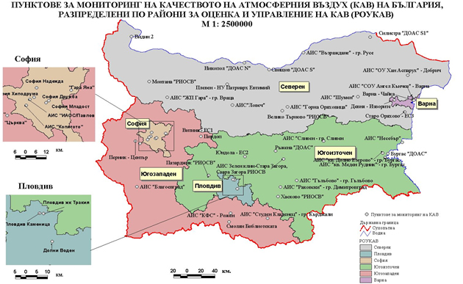

Фигура 1 - Карта на райони за оценка и управление качеството на атмосферния въздух - източник ИАОС

В съответствие с изискванията на чл. 27 от Закона за чистотата на атмосферния въздух, община Кюстендил има изготвена Програма за управление качеството на атмосферния въздух за периода 2016-2020г. с План за действие, приета с Решение на ОбС за приемане на ПУКАВ 2016-2020 г. – Решение №40/16.02.2017 г.. на Общинския съвет – Кюстендил.

През 2021 г. в община Кюстендил на случаен принцип е проведено изследване на КАВ чрез МАС на ИАОС, резултатите от което са предоставени на общината.

По отношение на резултатите от измерванията на SO2, CO, NO, NO2 и O3 не са регистрирани концентрации над пределно допустимите норми.

Анализът на резултатите показва, че СГН се нарушава само в отделни малки зони на града, но голяма част от територията на града е експонирана на наднормени СДК. В отговор на това, РИОСВ-София издава указание за актуализиране на програмата за КАВ на община Кюстендил с Писмо № 32-00-25/21.04.2023 г.

## Отговорни органи

Отговорен за изготвянето на програмата:

Екип на „ЕФ СИ ДЖИ ПОВВИК“ ЕАД

e-mail: [admin@fcgpovvik.com](mailto:admin@fcgpovvik.com)

<https://fcgpovvik.com/>

тел./факс: 02 974 49 76

Отговорни за изпълнението на програмата:

Кмет на община Кюстендил

гр. Кюстендил 2500,

площад “Велбъжд” № 1,

е-mail: [obshtina@kustendil.bg](mailto:obshtina@kustendil.bg)

тел./факс: 078/55 11 65

Отговорен орган по контрола:

РИОСВ - София

гр. София, п.к. 1618, бул. "Цар Борис ІІІ" № 136, ет. 10

телефон: 02/940 64 98; факс: 02/955 93 62

е-mail: riosv@riew-sofia.org

## Анализ на изпълнението на мерките заложени в „Програма за управление и подобряване качеството на атмосферния въздух в община Кюстендил“ 2016-2020 г.

В съответствие с изискванията на чл. 27 от Закона за чистотата на атмосферния въздух, община Кюстендил има изготвена Програма за управление качеството на атмосферния въздух за периода 2016-2020г. с План за действие, приета с Решение на ОбС Кюстендил за приемане на ПУКАВ 2016-2020 г. – Решение №40/16.02.2017 г.. на Общинския съвет – Кюстендил.

Целта на Програмата за управление качеството на атмосферния въздух 2016-2020г. и Плана за действие за периода 2016-2020г. е да събере, обработи, обобщи и анализира набраните данни по отношение на ФПЧ10 и на базата на получените резултати да формулира набор от мерки, чрез прилагането на които да се подобри състоянието на атмосферния въздух на територията на град Кюстендил.

На база извършените анализи и прогнозни модели, в Плана за действие са определени мерки, групирани по секторите, имащи основен принос за замърсяване на атмосферния въздух на територията на община Кюстендил. Изпълнението им води до постигане на горепосочената цел и следните приоритети:

Приоритет 1: Намаляване на емисиите от битовия и обществен сектор, отопляващ се с твърдо или течно гориво;

Приоритет 2: Намаляване на емисиите на ФПЧ10 от промишлената дейност;

Приоритет 3: Намаляване емисиите от транспорта;

Приоритет 4: Намаляване на праховите емисии от уличните платна и откритите площи;

Приоритет 5: Намаляване на емисиите в резултат на провеждане на строително-ремонтни дейност.

В следващите таблици е представено изпълнението на препоръчаните към всеки приоритет мерки с предприетите действия и постигнатото намаление на количеството емисии за периода 2016 г. – 2022 г.

**Приоритет 1: Намаляване на емисиите от битовия и обществен сектор, отопляващ се с твърдо или течно гориво**

|  |  |  |  |
| --- | --- | --- | --- |
| **№ и Код** | **Мерки за подобряване качеството на атмосферния въздух в Община Кюстендил 2016-2022г** | **Предприети действия** | **Количество намалени емисии t/y** |
| KN-a-01 | Съдействие за реализиране на проектите за енергийна ефективност на сградите: Проучване на възможностите за саниране на панелните жилища. | Изпълнявани се проекти за въвеждане на мерки за енергийна ефективност в следните обекти:  - 65 броя многофамилни жилищни сгради с въведени мерки за енергийна ефективност, реализирани по „Национална програма за енергийна ефективност на многофамелни жилищни сгради на територията на Община Кюстендил“ ;  - 5 броя многофамилни жилищни сгради с въведени мерки за енергийна ефективност, реализирани по Оперативна програма „Региони в растеж“ 2014-2020, за проект „Енергийна ефективност в многофамилни жилищни сгради“;  -„Обновяване на административната сграда на областна дирекция на МВР“по Оперативна програма „Региони в растеж“ 2014-2020;  -„Обновяване/реконструкция на административната сграда на общинска администрация“, финансиран по оперативна програма „Региони в растеж“ 2014-2020;  -„Въвеждане на мерки за енергийна ефективност на ДГ „Слънце”, ул. „Цар Симеон I” № 84, гр. Кюстендил“;  -„Въвеждане на мерки за енергийна ефективност на ДГ „Славейче”, ул. „Гладстон” № 17, гр. Кюстендил“;  - „Второ основно училище „Даскал Димитрий” – основен ремонт и въвеждане на мерки за енргийна ефективност, по проект № BG6RFOP001-1.030-0002-C01 "Ефективно подобряване на материално техническата база в образователната инфраструктура на Община Кюстендил, Оперативна програма „Региони в растеж" 2014 - 2020";  -„Природо-математическа гимназия „Проф. Емануил Иванов“, гр. Кюстендил“, финансирано по проект: „Ефективно подобряване на материално техническата база в образователната инфраструктура на Община Кюстендил” . | 6 |
| KN-i-02 | Провеждане на информационни кампании сред населението за замяната на ползваните горива. | Във връзка с дейността по проект „За чист въздух в Кюстендил“. Проектът се изпълняваше от Община Кюстендил съвместно с Асоциация за социална отговорнст и развитие чрез иновации /АСОРИ/, които са водещ партньор и Норвежки университетски колеж по земеделие и развитие на селските райони /HLB/.се положиха основите на изграждане на устойчиви механизми на гражданско участие за опазване на околната среда и подобряване,във връзка с което бе организирано и информирането на населението по проблемите на околната среда и чистотата на атмосферния въздух.  Проведено е анкетно проучване-онлайн и проучване сред гражданите, извършен е анализ и обработка на резултатите; проведени са дълбочинни интервюта с представители на институции, бизнеса, училищата. | 0 |
| KN-а-03 | Изготвяне на програма за ежегодна актуализация на изразходваните количества горива за битово отопление. Ограничаване ваучерите на социално слабите за въглища за отопление, даване на ваучери да ел.енергия и дърва. | Такава информация има изготвена и данните за 2021г са залегнали като входна информация при моделирането на КАВ за целите на актуализираната програма. | 0 |
| KN-а-04 | Стимулиране продажбата на горива с ниски прахови емисии – към НСОРБ данъчно стимулиране към всички, които използват ел.ток еко пелети и дърва за отопление. | В резултат на повишаване цените на фосилните и твърди горива масово се преминава към ползване на ел. енергия.  Данъчните облекчения не са в прерогативите на общината ит..н. | 5 |
| KN-i-05 | Създаване на Интернет страница с информация за състоянието на атмосферния въздух, проблеми, проекти, инициативи и др. | На интернет страницата на общината има линк посредством който може в реално време да се проследавят стойностите на концентрациите на следените атмосферни замърсители.  От 2021г е монтирана станция и електронно табло за измерване на КАВ в града | 0 |

**Приоритет 2: Намаляване на емисиите на ФПЧ10 от промишлената дейност**

|  |  |  |  |
| --- | --- | --- | --- |
| **№ и Код** | **Мерки за подобряване качеството на атмосферния въздух в Община Кюстендил 2016-2022г** | **Предприети действия** | **Количество намалени емисии t/y** |
| KN-а -06 | При реализацията на нови промишлени обекти на територията на Община Кюстендил да се следи стриктно за спазването на чл.16, ал1 т.3 на ЗЧАВ | В общината няма точкови източници на атмосферно замърсяване, но има готовност при появата на инвестиционно намерение да бъдат приложени всички изисквания. | 0 |
| KN-а-07 | Стриктен контрол на емисиите на действащите предприятия и по изпълнение на програмата за привеждане на дейностите на производствените предприятия в съответствие с нормативната уредба по околна и работна среда | Тази мярка не се прилага поради липса на предприятия емитиращи вредни вещества в атмосферата. | 0 |

**Приоритет 3: Намаляване емисиите от транспорта**

|  |  |  |  |
| --- | --- | --- | --- |
| **№ и Код** | **Мерки за подобряване качеството на атмосферния въздух в Община Кюстендил 2016-2022г** | **Предприети действия** | **Количество намалени емисии t/y** |
| KN-а-08 | Забрана за движение за товарни автомобили по определени улици | НАРЕДБА ЗА ОРГАНИЗАЦИЯТА И БЕЗОПАСНОСТТА НА АВТОМОБИЛНОТО ДВИЖЕНИЕ НА ТЕРИТОРИЯТА НА ОБЩИНА КЮСТЕНДИЛ, (Приета с Решение № 238/26.09.2008 г. на ОбС - Кюстендил; изм. с Решение № 348/23.12.2008 г. на ОбС - Кюстендил; изм. с Решение № 467/30.07.2009 г. на ОбС - Кюстендил; доп. с Решение № 482/27.08.2009 г. на ОбС - Кюстендил;изм. и доп. с Решение № 509/23.10.2009 г. на ОбС - Кюстендил; изм. и доп. с Решение № 193/31.01.2013 г. на ОбС – Кюстендил; изм. и доп. с Решение №450/26.09.2013 г на ОбС – Кюстендил; изм. с Решение № 896/27.11.2014 г.наОбС – Кюстендил; изм. и доп. с Решение № 232/28.07.2016 г. на ОбС – Кюстендил; изм. и доп. с Решение № 256/31.08.2016 г. на ОбС –Кюстендил; изм. с Решение №149/03.07.2018 г. по адм.д.№177/2018 г на КАС, в сила от 25.07.2018 г.; изм. с Решение № 39 /14.03.2022 г. по адм.д.№315/2021 г на КАС, в сила от 31.03 | 1 |
| KN-t-9 | Модернизация на автобусния парк на градския транспорт и съобразяването му с изискванията за опазване на атмосферния въздух. / “Евро3” / | В града от дълги години не е имало вътрешни автобусни линии. От началото на 2023 година е организирана вътрешна линия. Използваните автобуси са съобразени с изискванията за екологичност. | 0.5 |
| KN-а-10 | Ограничаване достъпа на автобусите и тежкотоварни автомобили в ЦГЧ – пътни знаци; използване на алтернативни пътища и обходни улици | НАРЕДБА ЗА ОРГАНИЗАЦИЯТА И БЕЗОПАСНОСТТА НА АВТОМОБИЛНОТО ДВИЖЕНИЕ НА ТЕРИТОРИЯТА НА ОБЩИНА КЮСТЕНДИЛ, (Приета с Решение № 238/26.09.2008 г. на ОбС - Кюстендил; изм. с Решение № 348/23.12.2008 г. на ОбС - Кюстендил; изм. с Решение № 467/30.07.2009 г. на ОбС - Кюстендил; доп. с Решение № 482/27.08.2009 г. на ОбС - Кюстендил;изм. и доп. с Решение № 509/23.10.2009 г. на ОбС - Кюстендил; изм. и доп. с Решение № 193/31.01.2013 г. на ОбС – Кюстендил; изм. и доп. с Решение №450/26.09.2013 г на ОбС – Кюстендил; изм. с Решение № 896/27.11.2014 г.наОбС – Кюстендил; изм. и доп. с Решение № 232/28.07.2016 г. на ОбС – Кюстендил; изм. и доп. с Решение № 256/31.08.2016 г. на ОбС –Кюстендил; изм. с Решение №149/03.07.2018 г. по адм.д.№177/2018 г на КАС, в сила от 25.07.2018 г.; изм. с Решение № 39 /14.03.2022 г. по адм.д.№315/2021 г на КАС, в сила от 31.03 | 0.5 |
| KN-а-11 | Създаване на проект за преразпределение и оптимизация на паркоместата съобразно необходимостта и възможностите на отделните градски части. | Има идея тази мярка да бъде изпълнена, има и разработени проекти, така, че при намиране на необходимите средства тя да бъде реализирана. | 0 |
| KN-а-12 | Редовен контрол на поддържането на необходимото почистване на паркингите и гаражите, автосервизите и предприятията занимаващи се с транспортна дейност. | Извършва се редовен ежегоден контрол от звеното по охрана. | 0.3 |

**Приоритет 4: Намаляване на праховите емисии от уличните платна и откритите площи**

|  |  |  |  |
| --- | --- | --- | --- |
| **№ и Код** | **Мерки за подобряване качеството на атмосферния въздух в Община Кюстендил 2016-2022г** | **Предприети действия** | **Количество намалени емисии t/y** |
| KN-t-13 | Редовно (веднъж месечно) измиване на улиците с най-високо ниво на запрашеност, добавяне на ПАВ към водата за по-добро измиване на улиците. | Ежегодно се извършва:   * измиване на уличната мрежа в гр. Кюстендил - еднократно * измиване на централна градска част - 5 пъти * измиване на пешеходната алея от пл. „Велбъжд" да ул."Раковски" - 3 пъти * измиване на Гаров площад - 3 пъти * измиване на пешеходната алея от Гаров площад до ул."Раковски" - 3 пъти * кв. „Изток" - 3 пъти.   През месец април 2020г е извършено измиване с дезинфектант против „Covid-19“ на кв. „Изток“. | 0.2 |
| KN-t-14 | Месечно почистване (миене) на всички улици от централната регулация и най-натоварените основни улици по предварително изготвен график. | 0.2 |
| KN-t-15 | Постоянна поддръжка на пътната мрежа (своевременно извършване на ремонтни работи) и поддържане на техническа изправност на настилките на уличната мрежа. Едновременна програма на ремонтите по подземната инфраструктура и качествено възстановяване на пътната настилка. | Изготвят се и се реализират проекти за реконструкция и ежегоден ремонт на голяма част от улици на територията на град Кюстендил и на голяма част от улиците част от селата в общината.  Общо ремонтираната площ възлиза на 90 437, 66м2 през 2020г, 102 856, 66 м2 през 2021г и67 251,05м2 през 2022г.  По този начин се изпълняват мерки KN-t-15 и KN-a-16. | 1 |
| KN-a-16 | Изготвяне на проекти за реконструкция на уличната мрежа и навременната им реализация. | 0 |
| KN-t-17 | Навременно премахване на останалото от зимата опесъчаване - добавяне на ПАВ към водата за по-добро измиване на улиците. | Всички улици в града са почистени от пясък, както и от други наслоявания, например от ремонти и други. | 0.5 |
| KN-t-18 | Оптимизиране на зимното снегопочистване - замяна на пясъка със специализирани препарати за третиране на снежната покривка. | Извършена е постепенна замяна на пясъка със специализирани препарати за третиране на снежната покривка. | 1.0 |
| KN-a-19 | Изготвяне на графици и контрол за изпълнението им за поддържане чистотата на местата за обществено ползване, чрез миене, метене, сметосъбиране и сметоизвозване. | Изготвени са графици за поддържане чистотата на местата за обществено ползване, чрез миене, метене, сметосъбиране и сметоизвозване. Осъществява се и регулярен контрол за изпълнението им.  Извършва се ежедневно метене на благоустроените градски площи, площади, паркове, пешеходни зони и алеи. Всички улици в града са почистени от пясък, както и от други наслоявания, например от ремонти и други. | 1.0 |
| KN-a-20 | Инвентаризация на деградиралите открити площи, пешеходни алеи и пътеки в жилищните комплекси и предприемане на дейности за рехабилитация. | При изготвяне на проектите за реконструкция, рехабилитация и ремонт на уличната мрежа, както и при проектите за озеленяване се отчитат и съществуващите деградирали площи алеи и др, с което се реализират необходимите промени . | 0 |
| KN-t-21 | Увеличаване на уличното озеленяване и площите с растителност, способна да абсорбира праха и аерозолите от въздуха, по булеварди с интензивно движение: | От няколко години се осъществява постепенна подмяна и реконструкция на елементите на зелената система на територията на общината.  Предприети са действия за реконструкция на зелената система на града. Усилията са насочени към поетапно подменяне на сухите, счупени и потенциално опасни дървета с нови. Засадени са повече от 400 броя дървета | 0.2 |
| KN-t-22 | Изготвяне на регистър на уличните дървета и озеленените площи и неговото постоянно поддържане и периодично актуализиране. | Регистърът е изготвен и се актуализира периодично. | 0 |
| KN-a-23 | Инвентаризация на депата за инертни материали, в т.ч. строителните площадки и контрол върху депонирането им. | На територията на общината няма депо/депа за строителни материали. Старото е със запълнен капацитет. Следи се строителните площадки да не излъчват емисии от прах-оросяване, измиване на гумите на МПС-тата и др.мерки. | 0 |
| KN-t-24 | Ежегодна поддръжка на зелените площи, с подходяща /характерна/ дървесна и храстова растителност и добавянето на нова при необходимост. | Предприети са действия за реконструкция на зелената система на града. Усилията са насочени към поетапно подменяне на сухите, счупени и потенциално опасни дървета с нови. Засадени са повече от 400 броя дървета. | 0.1 |

**Приоритет 5: Намаляване на емисиите в резултат на провеждане на строително-ремонтни дейност**

|  |  |  |  |
| --- | --- | --- | --- |
| **№ и Код** | **Мерки за подобряване качеството на атмосферния въздух в Община Кюстендил 2016-2022г** | **Предприети действия** | **Количество намалени емисии t/y** |
| KN-a-25 | Стриктен контрол за взетите необходими мерки при извършване на строително ремонтни дейности с цел ограничаване разпространението на прах (екраниращи платна, измиване на камионите когато колелата са кални преди напускане на обекта, оросяване и др.) | При извършване на строително ремонтни дейности, с цел ограничаване на разпространението на прах, се осъществява стриктен контрол при превоза на строителните отпадъци и земните маси. В случай, че се допусне замърсяване с кал, земни маси и строителни отпадъци или се нанесат щети на улиците, по които ще преминат колите с отпадъците, почистването и възстановяването на същите е за сметка на превозвача. Следи се за измиване на камионите, когато колелата са кални преди напускане на обекта, оросяване на обекта и др. | 0.2 |
| KN-a-26 | Контрол върху предоставено ползване “тротоарно право” при строителни и ремонтни дейности | Осъществява се ежегоден стриктен контрол при предоставяне за ползване на "тротоарно право" при строителни и ремонтни дейности, като се контролира почистването и измиването на ползваните терени след приключване на строително-ремонтните дейности. | 0.1 |
| KN-a-27 | Контрол на изхвърлянето на строителни отпадъци с оглед избягването на формиране на нерегламентирани сметища. | Инвентаризирани са нерегламентираните сметища за строителни отпадъци. С оглед недопускане замърсяване на околната среда, стриктно се следи депонирането на строителни отпадъци да се извършва само на регламентирани за това места | 0.1 |

**Легенда:**

**KN**– Кюстендил;

**а –** административна мярка;

**i-**информационна мярка;

**t** -техническа мярка;

**1 –** номер поред на съответната мярка

Намалението на емисиите на ФПЧ10, резултат от изпълнението на отделните мерки е дадено в горната таблица. Някои от мерките, предимно тези с информационен характер, нямат пряк ефект върху емисиите и за тях е отбелязано нулево намаление, но ефектът от тези мерки е косвен и се отразява като намалени емисии в други мерки.

Общо, от изпълнението на всички мерки за периода 2016-2021 се достига до намаление от 18т емисии на ФПЧ10. В същото време, в ход са процеси, които не са подвластни на мерките, изпълнявани от една община, най-вече увеличаване броя на МПС и съответно на трафика, което води до увеличение на емисии на ФПЧ10. В крайна сметка, емисиите отделяни в града се променят от 79 t през 2016 г. на 82t през 2021 г., което по-подробно е коментирано в точка 6.

# Обща информация за района

## Специфични особености определящи начина на разпространение на замърсителите

Качеството на Атмосферния Въздух (КАВ) се определя от две групи фактори: 1) от количеството на емисиите и начина на тяхното отделяне в атмосферата и 2) от географско-климатичните и инфраструктурни особености на района. Принос за нарушаване на стандартите за КАВ дават фактори и от двете групи. Значението на фактори от втората група, в частност на метеорологичните такива, може и обикновено е различен в различни райони. Този факт е от значение, когато трябва да се оценяват усилията на дадена институция да подържа добро КАВ. Една община може да полага по-големи усилия и прилага по-ефективни мерки за добро КАВ, отколкото друга община, но поради по-неблагоприятни метеорологични условия в първата, КАВ в нея да е по-лошо отколкото във втората община. От тук и необходимостта да се отчитат метеорологичните условия, които определят способността за разсейване на атмосферни замърсители в даден район, което е предпоставка за справедлива оценка на усилията на дадена институция да подържа добро КАВ в подопечния й район

## Географски и климатични характеристики на района

Град Кюстендил е разположен в югозападната част на Кюстендилската котловина върху делувиалните склонове на височините и ниските тераси на р. Банщица. Непосредствено южно от града се разполага хълмът Хисарлъка - североизточен завършек на Осоговската планина.

В географско отношение релефът на община Кюстендил е изключително разнообразен и включва по-голямата част от Кюстендилската котловина (със средна надморска височина от около 500 m), Каменичката котловина (средна надморска височина 950 m), планините Осогово, Лисец, Конявска, Чудинска и други гранични ридове от южната хълмиста област на Краището. В тези си граници и обхват общината съществува от 1988 година и приобщава части с надморска височина от около 470 m (р. Струма) до 2251 m (вр. Руен-Осоговска планина). Ландшафтът на района е северен субсредиземноморски, с предимно равни котловинни дъна, с широколистни гори, иглолистно-широколистни гори, иглолистни гори, редки и нискостеблени гори.

В югоизточна посока през Кюстендилската котловина тече р. Струма с най-големите десни притоци р. Драговищица и р. Бистрица - северно от Кюстендил, р. Банщица - през града, р. Новоселска (Слокощница), р. Пелатиковска и р. Елешница - източно от Кюстендил.

Котловината и особено околностите на Кюстендил и Невестино са известни с многобройните си топли минерални извори. Благодарение на затвореността си, котловината има преходно-континентален климат с инверсни температурни периоди.

Околните планини имат пъстър геоложки строеж, представен от разнообразни допалеозойски кристалинни скали, гранитоиди, риолити, палеозойски и мезозойски карбонатни и теригенни скали, юрско-креден ритмичен флиш, палеогенски пясъчници и мергели, неогенски теригенно-въгленосни утайки, кватернерни чакъли и пясъци. Тези скали изграждат и дълбочинния строеж на самата Кюстендилска котловина.

Кюстендилската котловина и околностите й попадат изцяло в сеизмична зона с интензивност от седма степен по скалата на Медведев, Шпонхойер и Карник. Южно от нея, с център в с. Крупник (край гр. Симитли) и кръгови изосейсти до десета степен се разполага най-активната сеизмична зона в България.

Котловината и склоновете на оградните планини притежават и други геоложки рискове: свлачища, срутища, поройни речни разливи.

В инженерно-геоложко отношение районът се характеризира със скални, полускални, глинести типове скали и комплекси от тях.

В административно отношение община Кюстендил заема 31,44 % от територията на Област Кюстендил и 4,73 % от тази на Югозападен район, като площта ѝ възлиза на 959,4 km2. Разположена е в западната част на областта и граничи с Р. С. Македония и Сърбия, както и с общините Невестино, Бобов дол, Трекляно, Земен и Радомир. Населението на общината към 31.12.2022 година е 47 929 души (по данни от НСИ), като 85% е съсредоточено в град Кюстендил. От 72-те населени места в общината, 71 са села и само 1 е град, който е административният, социално-икономически и културен център на общината – град Кюстендил.

В климатично отношение Кюстендил попада в Кюстендилско-Благоевградския климатичен район, обхваща местата от северната половина на Струмската долина, като включва Кюстендилското, Дупнишкото и Благоевградското полета. Районът се състои главно от сравнително равнинен терен с надморска височина 400-600 m. Климатът в района се обуславя главно от неговата защитеност от запад, изток и север. Тук общо има около 30 дни през зимата с температури под 0℃.Средните януарски температури в района са около интервала 1℃ -1℃. Най-студено е Кюстендилското поле. Снежната покривка е значително по-неустойчива от Софийското поле. Зимните валежи са приблизително в граници 100-135 mm.

Температурните условия през лятото се определят главно от надморската височина и от сравнително по-малката облачност. Летните валежи са около 120-160 mm. Меките зимни условия и относително малката разлика между максималния и минимален сезонен валеж, която тук е около 5-8% от годишната сума, обуславят преходния характер на климата в този район

Климатът в разглеждания район има общо взето преходен характер, тъй като в някои части все още носи някои белези на континенталния климат, а в по-ниските (открити за южни нахлувания) места, вече се забелязват някои елементи на континентално-средиземноморския климат.

При описание на климатичните условия първо ще бъдат разгледани най-общо топлото и студено полугодие, след което ще се обърне внимание на някои специфични климатични характеристики на метеорологичните елементи. За целта са използвани три климатични станции Кюстендил (518 m н.в.), Николичевци (482 m н.в.) и хижа Осогово (1640 m н.в.), даващи представа съответно за по-ниската и по-висока част на района.

СТУДЕНО ПОЛУГОДИЕ

То започва в края на септември (<15º) и се задържа до втората десетдневка на март (>15º). Началото на есента е сравнително топло, като средната месечна температура през централния есенен месец октомври е с около 1º по-висока от симетричния му пролетен (април).

Зимата тук е сравнително мека, със средни месечни температури около -1℃452, което е с 0,5 -1℃ по-висока месечна температура в сравнение със Софийското котловинно поле, въпреки, че са с приблизително еднаква надморска височина и е разположено само на около 60 km по на север.

През зимата в района броят на дните с устойчиво задържане на температурата под 0º е около 32. На фона на меката в общ климатичен аспект зима, в някои места има по-сурови условия. Снежната покривка е неустойчива в ниските части на района, въпреки сравнително високите зимни валежи. Средно снежната покривка в ниските части се задържа около 35-45 дена от годината.

ТОПЛО ПОЛУГОДИЕ

Характерна особеност на района е проявата на сравнително късните и понякога интензивни пролетни мразове. Основна причина за това е въздействието на котловинния характер на релефа върху термичния режим на района. Средната месечна температура за април е около 11℃. Топлинните условия през топлата част на годината в района се определят главно от надморската височина и от сравнително по-малката облачност в сравнение с по-северните райони, обуславяща по-голям приток на слънчева енергия. По тази причина лятото е относително топло, със средни месечни температури през най-топлия месец на годината, юли, около 21℃ .

Направен е кратък преглед на климатичните условия по основните метеорологични елементи.

СЛЪНЧЕВА РАДИАЦИЯ

Продължителността на слънчевото греене е определяща характеристика не само за радиационния режим, но е и показател за естественото осветление за даден район. Различията в продължителността на слънчевото греене се обуславят както от климатични, така и от местни фактори, като условия на закритост на хоризонта.



Фигура 2 - Годишен ход на продължителността на слънчевото греене ст. Николичене

За тази част на страната максимална е продължителността на слънчевото греене през юли, а не приз юни, когато е максималната дължина на деня. Юлската продължителност представлява 14-15% от годишната (300-312 часа). Най-мрачно е времето през декември и януари (под 80 часа, а в отделни години и под 60 часа), което представлява 3-4% от годишната сума. Намаляването на притока на слънчева радиация води до значителни промени и на термичния и влажностен режим

ТЕМПЕРАТУРА НА ВЪЗДУХА

Един от най-важните метеорологични елементи е температурата на въздуха. Термичният режим на даден район, освен от общо-климатичния фон, до голяма степен зависи от спецификата на подложната повърхност. През цялата година, като най-топли се проявяват ( с около 1º) ниските части на склоновете. В изпъкналата форма на релефа, какъвто е вр. Виден, температурата, в зависимост от надморската височина, е по-ниска.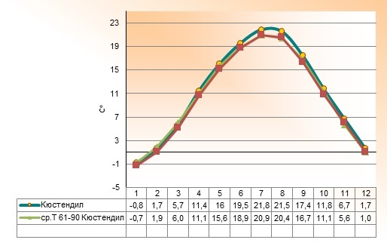

Фигура 3 - Годишен ход на средната месечна температура на въздуха

Както се вижда от Фигура 3 през периода 1961-1990г средните месечни температури в Кюстендил са по-високи през периода януари – март в сравнение с тези за периода 1940-1970г. По отношение на температурите през по-топлите месеци периодът 1961-1990 остава по-прохладен с до около 1°С. Като цяло средната годишна температура през втория период е с около 0,5℃ по-ниска от тази през първия - от 11,2°С през първия период на 10,7°С през втория.

При изчисление на нормите за 1991-2020г се забелязва слаба тенденция на нарастване на средната годишна температура, като в ниските части сумарно температурата достига до граници 11-12°С и намалява с надморската височина (Фигура 4).

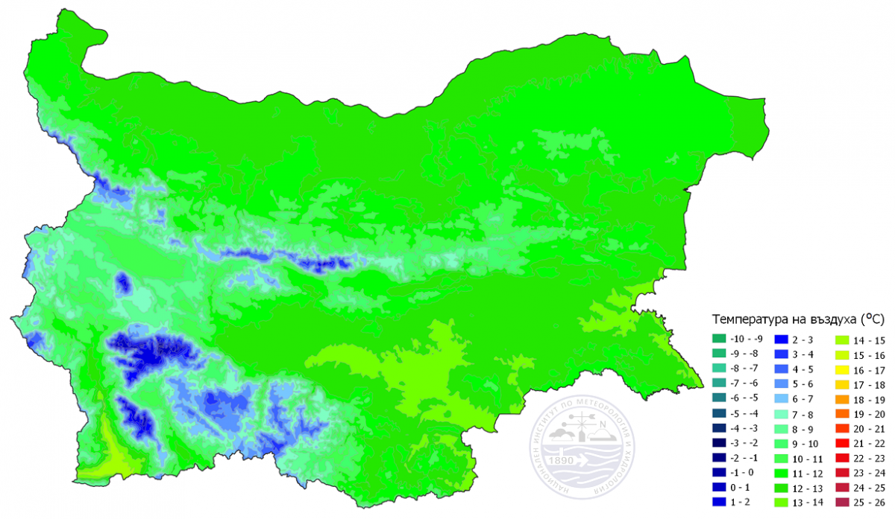

Фигура 4 - Пространствено разпределение на климатичните норми на средногодишната температурата на въздуха за периода 1991-2020 г



Фигура 5 - Годишен ход на средната месечна максимална температура на въздуха



Фигура 6 - Годишен ход на средната месечна минимална температура на въздуха

Средните месечни минимални температури в района се движат от -4,7÷-7,6℃ през януари до 6,9-14,5℃ през юли. При отделни синоптични ситуации може да достигнат съответно за Николичевци -38,9℃ - януари и 3,5℃ през юли. Средните месечни максимални температури са в граници от -1 ÷ 3.4℃ през януари до 18-28.5℃ през юли. При някои топли нахлувания максималната температура може да достигне до около 39℃ в ниските части и около 28° във високите.

Анализът на режима на минималните температури на въздуха показва наличие на проява на термични инверсии през цялата година, което е неблагоприятен фактор по отношение на дисперсията на вредни примеси в атмосферата.

Термичният режим до голяма степен е повлиян и от изложението на склоновете, което трябва да се има предвид при експлоатация на чувствителни по отношение на прегряване съоръжения. За този тип обекти трябва да се знае и какво е максималното междудневно изменение на температурата, вследствие рязката смяна на синоптичната обстановка. През зимата максималното междудневно застудяване, което може да се наблюдава по средни многогодишни данни, е около 13℃, а максималното затопляне е около 12-13℃.

ВЯТЪР

Вятърът е метеорологичният елемент, определящ ефективността на този тип съоръжения. За местоположения в които няма измервания характеристиките на вятъра, същите се определят с помощта на числен модел, даващ средните скорости и честоти на вятъра по интервали на скоростта и посока, с използване на станции от мрежата за наблюдение. Направената тук характеристика е на базата на данните от споменатите по-горе станции от националната система за метеорологичен мониторинг.

Средните месечни скорости на вятъра на височина 10 m над земята в ниските части са под 2 m/s, до над 3 m/s в по-високите части. Има добре изразено стихване на вятъра в края на лятото и началото на есента, когато в ниските части вятърът е около и под 1 m/s, във високите под 2 m/s. Най-голям брой на затишия в ниските части се наблюдава в различни сезони и варира от 60-63% през студеното полугодие до 46-55% през топлото.

По горните части на ограждащите района планини скоростта е значително по-висока, до средно 3,6 m/s през зимата и пролетта.



Фигура 7 - Годишен ход на средната месечна скорост на вятъра

По данни от разглежданите станции преобладават северозападните ветрове, следвани от северните. По данни за станция Кюстендил броят на силните ветрове (над 14 m/s) е само 9 дни в годината.



Фигура 8 - Средна годишна роза на вятъра

Преобладаващите през годината ветрове от северозапад по данните на станция Николичевци и станция х. Осогово са с честота съответно 32,4% и 39,9% - виж фиг.7. Това разпределение се запазва и през отделните сезони (

|  |  |
| --- | --- |
| Януари | Юли |
| Април | Октомври |

Фигура 9 - Средни месечни рози на вятъра по сезони

При оценката на климатичните условия във връзка със замърсяването на въздуха от голямо значение е разпределението на вятъра по интервали на скоростта. Както се вижда от Фигура 10 в ниските части на котловината през годината преобладават слабите ветрове със скорост до 1 m/s (73% ст. Николичевци), докато във високите части на склоновете честотата на слабите ветрове пада под 50%.

|  |  |
| --- | --- |
| Николичевци | x. Осогово |

Фигура 10 - Средно годишно разпределение на вятъра по интервали на скоростта

Разгледаният режим на вятъра показва, че в ниските части на общината условията за самопречистване на атмосферата от вредни примеси в резултат от разсейването им са неблагоприятни.

ВЛАЖНОСТ НА ВЪЗДУХА

Влажността на въздуха се характеризира с три основни показателя - пъргавина на водната пара, относителна влажност и дефицит на влажността.

За денонощния ход на пъргавината на водната пара е установено, че през зимните месеци този ход е идентичен с хода на температурата, като най-високите стойности са в 14 ч. През летните месеци освен минимумът преди изгрев слънце се получава и вторичен минимум, който се наблюдава в ранните следобедни часове. Tози показател е средно от 8.3 hPa през зимата до 10.4hPa през лятото. Абсолютните екстремни стойности на този показател общо за годината са 35 hPa и 1 hPa. Градиентът на този показател с надморската височина е -0.107 hPa на 100 m през зимата и -0.340 hPa през лятото.



Фигура 11 - Годишен ход на относителната влажност на въздуха

Относителната влажност е най-използваната влажностна характеристика. Денонощният и годишен ход на относителната влажност е обратен на този на температурата на въздуха. Най-висока е относителната влажност през зимата и варира от 78% до 82%. Най-ниските стойности се наблюдават през лятото и началото на есента, когато в ниските части на района относителната влажност пада до 56-60% през август, а във високите части е 67%. Абсолютната минимална относителна влажност в района варира от 22% до 48%. Под влажен ден разбираме такъв, в който в 14 ч. относителната влажност е по-голяма или равна на 80%. Ден в който поне в един от сроковете в денонощието тя е под 30% се счита за сух. За разглеждания район този брой средно през годината е съответно около 17 и 12 дни.

ВАЛЕЖИ

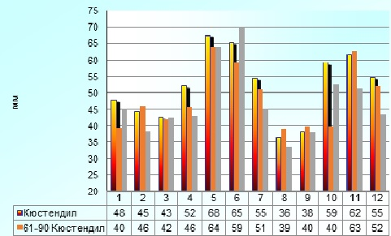

Фигура 12 - Вътрешно годишно разпределение на валежа

За анализ на колебанията и изменението в режима на валежа се прави сравнение между нормите за валежа за станция Кюстендил за периода 1931-1985г с нормата за 61-90г. Сравнението на сезонните и годишни суми е показано в Таблица 1.

Таблица 1- Сезонни и годишна сума на валежа в mm

|  |  |  |  |  |  |
| --- | --- | --- | --- | --- | --- |
| **Период** | **Пролет** | **Лято** | **Есен** | **Зима** | **Годишна** |
| 1931-1985г. | 162 | 156 | 159 | 148 | 625 |
| 1961—1990г. | 152 | 149 | 142 | 137 | 581 |

Сравнението на сезонните и годишни суми на валежа показва видимо намаляване на количеството на валежа. Числените модели за района не показват толкова ясно намаление на валежите, свързано с антропогенния фактор, отчитайки и различието в дължината на изследваните периоди, както и някои възможни обстоятелствата около местоположението на дъждомера. Все пак средно за годината имаме спад около 40 mm, което е съизмеримо с месечна сума на валежа през януари. Друг интересен момент е, че освен добре изразеният май-юнски максимум, в Кюстендил има и ясно изразен късно есенен максимум, което е потвърждение на прехода на климата от умереноконтинентален към континентално средиземноморски климат.

На Фигура 11 са показани новите норми за годишната сума на валежа. По отношение на валежа не се наблюдава ясно изразена тенденция на изменение, ясно се вижда, че най-общо годишният валеж е в граници 550-650 mm.

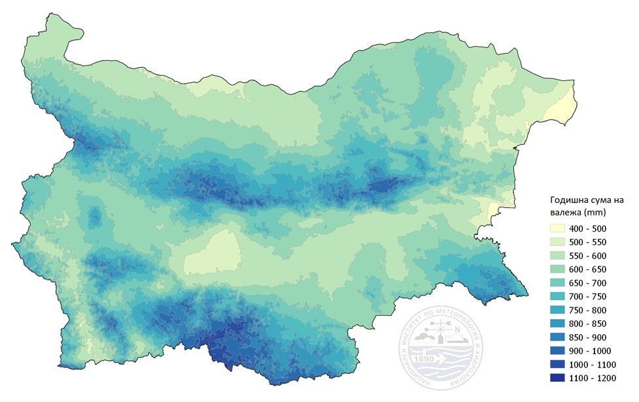

Фигура 13 - Пространствено разпределение на климатичните норми на годишната сума на валежа за периода 1991-2020 г.

МЪГЛИ

Качеството на атмосферния въздух е тясно свързано и с режима на мъглите.



Фигура 14 - Годишен ход на броя на дни с мъгла

В ниските части на разглеждания район годишният брой на дни с мъгла е 30,4- 22,1, а във високите части над 70. През топлото полугодие мъгливите дни в ниската част са 0,6-22,7, а във високите около 50. Голямата честота на мъглите през студеното полугодие и съвпадането му с отоплителния период е неблагоприятна предпоставка по отношение на качеството на атмосферния въздух.

От разгледаните 5 основни метеорологични елемента 3 са неблагоприятни по отношение на качеството на атмосферния въздух.

## Икономически фактори в района касаещи КАВ

Качеството на атмосферния въздух (КАВ) се определя от 3 основни фактора:

* Характер на локалните климатични условия в годишен мащаб и моментната синоптична обстановка по отношение на денонощните и максимални еднократни концентрации;
* Местоположение на източниците на замърсяване;
* Вид на изхвърляните замърсители и режима на тяхната емисия.

Град Кюстендил е разположен в котловинна теренна форма и се характеризира със слаби ветрове, голяма честота на тихото време, голяма честота на температурните инверсии и относително голям брой мъгливи дни през отоплителния период, което е неблагоприятна предпоставка по отношение на разсейването на замърсители в приземния въздух. Като се има през вид, че отоплението на населените места е предимно на твърдо гориво, то условията по отношение на замърсяването на въздуха през този период в района са неблагоприятни.

Стопанската дейност в общината е насочена преди всичко към обекти на леката промишленост, миннодобивната индустрия, електрониката и други. За своята дейност обектите ползват електроенергия, течни и твърди горива.

Съществуващата икономическа структура не създава условия за съществено нарушаване на качествата на атмосферния въздух.

Структуроопределящи видове промишленост за общината са:

* Трикотажната;
* Шивашката;
* Обувната;
* Хранително-вкусовата;
* Строителство и производство на керамични изделия.

Основната част от предприятията са разположени в град Кюстендил, където са обособени три промишлени зони - североизточна (най-голямата), вътрешноградска и северна, където са разположени предприятията за производство на шивашки изделия, дамски и мъжки обувки, силови трансформатори, кухненско обзавеждане, кондензатори, мебели, изделия на хранително-вкусовата промишленост и др. На територията на общината не действат Големи горивни инсталации по смисъла на Наредба №10 /2003г.

Най-големите точкови източници на замърсяване на атмосферния въздух на територията на общината са:

* КЗ Багренци към Кераминженеринг АД, гр. София: Оператор на инсталация за изработване на керамични продукти (тухли) чрез изпичане в рингова пещ – 460 t/d (115 000 t/y). Керамичният завод има издадено Комплексно разрешително № 96/2006 г. на Министъра на околната среда и водите. Използваното гориво е въглищен шлам. При извършени от РИОСВ проверки през изминалите години не са констатирани нарушения;
* КЗ Драговищица към Кераминженеринг АД, гр. София: Инсталация за изработване на керамични продукти чрез изпичане - блокове за зидария и коминни тела, включваща: тунелна пещ № 1 и тунелна пещ № 2. Керамичният завод има издадено Комплексно разрешително №268-НО/2008 г. на Министъра на околната среда и водите. Използваното гориво е природен газ. Дружеството извършва собствени периодични измервания, които се представят в РИОСВ под формата на доклад, утвърждаван от директора на РИОСВ-София. Определените норми за допустими емисии се спазват.

Влиянието на тези две предприятия върху КАВ на град Кюстендил бе разгледано внимателно и подробно в съответствие с трите посочени основни фактора за определяне на качеството на атмосферния въздух (КАВ). В резултат на направения анализ бе установено, че тяхното влияние върху КАВ на град Кюстендил е незначително или никакво, тъй като: независимо, че условията по отношение на замърсяването на въздуха в района са неблагоприятни, то тези предприятия се намират далече извън границите на града (съответно на 4 и 9 km), а и в дейността им няма констатирани нарушения. Поради това емисиите от тях не са отчетени и не са включени в дисперсионното моделиране.

# Характер на замърсяването. Анализ на мониторинговите наблюдения

## Организация на наблюденията на емисиите

Резултатите от проведените с мобилна автоматична станция през 2021г. измервания на замърсяването на въздуха с фини прахови частици в двора на спортен комплекс „Осогово”, както и от предишни години в гр. Кюстендил, са показани в следващите таблици.

Таблица 2 -Резултати от измерване на фини прахови частици в община Кюстендил, ул. Цар освободител №19, в двора на комплекс „Осогово” 31.3-14.4.2021г

| **Дата** | **ФПЧ2,5**  **СГПДК 20 µg/m3** | | **ФПЧ10**  **СДПДК 50 µg/m3** | |
| --- | --- | --- | --- | --- |
| **Ср. Ден.** | **Максимална** | **Ср. Ден.** | **Максимална** |
| 31.3.2021 | 20/11пр | 42 | 37/11пр | 62 |
| 1.4.2021 | 15 | 43 | 43 | 25 |
| 2.4.2021 | 24 | 50 | 33 | 63 |
| 3.4.2021 | 19 | 46 | 25 | 55 |
| 4.4.2021 | 9 | 16 | 10 | 17 |
| 5.4.2021 | 9 | 17 | 1 | 22 |
| 6.4.2021 | 16 | 55 | 20 | 67 |
| 7.4.2021 | 11 | 19 | 14 | 28 |
| 8.4.2021 | 11 | 31 | 16 | 45 |
| 9.4.2021 | 15 | 72 | 20 | 80 |
| 10.4.2021 | 17 | 43 | 21 | 45 |
| 11.4.2021 | 18 | 42 | 23 | 50 |
| 12.4.2021 | 22 | 40 | 31 | 65 |
| 13.4.2021 | - | - | 29 | 48 |
| 14.4.2021 | 6/12пр* | 14 | 9/12пр | 8 |

*Брой проби в дни с по-малко от 24 часови измервания

През периода на измерване не са констатирани нарушения над пределно допустимата средна денонощна концентрация на ФПЧ10 (50µg/m3). По отношение на ФПЧ2,5 периодът е твърде кратък за да може да се определи каква е средната годишна концентрация.

За разлика от пролетния период по време на зимното изследване в рамките на 14 дни са регистрирани 2 нарушения на пределните средни денонощни концентрации на ФПЧ10 на 9 декември - 105µg/m3 и максимална концентрация за денонощието 216 µg/m3. Второто нарушаване на пределно допустимата средна денонощна концентрация за фини прахови частици под 10 микрона е измерена в последния ден от изследването и е 71 µg/m3 с максимална за деня стойност от 179 µg/m3.

Таблица 3 - Резултати от измерване на фини прахови частици в община Кюстендил, ул. Цар освободител №19, в двора на комплекс „Осогово” 16.9-1.10.2021г

| **Дата** | **ФПЧ2,5**  **СГПДК 20 µg/m3** | | **ФПЧ10**  **СПДК 50 µg/m3** | |
| --- | --- | --- | --- | --- |
| **Ср. Ден.** | **Максимална** | **Ср. Ден.** | **Максимална** |
| 16.09.2021г | 16/11пр | 21 | 21/11 | 24 |
| 17.09.2021г | 16 | 22 | 33 | 47 |
| 18.09.2021г | 13 | 23 | 23 | 44 |
| 19.09.2021г | 9 | 20 | 14 | 40 |
| 20.09.2021г | 12 | 17 | 18 | 26 |
| 21.09.2021г | 6 | 9 | 16 | 16 |
| 22.09.2021г | 10 | 14 | 12 | 20 |
| 23.09.2021г | 7 | 10 | 11 | 17 |
| 24.09.2021г | 9 | 13 | 12 | 20 |
| 25.09.2021г | 12 | 19 | 17 | 37 |
| 26.09.2021г | 21/13пр | 33 | 23/13пр | 34 |
| 27.09.2021г | - | - | - | - |
| 28.09.2021г | 21/8пр | 32 | 23/8пр | 33 |
| 29.09.2021г | 13 | 18 | 25 | 36 |
| 30.09.2021г | 14 | 24 | 22 | 41 |
| 1.10.2021г | 8/14 | 10 | 15/14 | 19 |

Таблица 4 - Резултати от измерване на фини прахови частици в община Кюстендил, ул. Цар освободител №19, в двора на комплекс „Осогово” 9.12-23.12.2021г

|  |  |  |  |  |
| --- | --- | --- | --- | --- |
| **Дата** | **ФПЧ2,5**  **СГПДК 20 µg/m3** | | **ФПЧ10**  **СПДК 50 µg/m3** | |
| **Ср. Ден.** | **Максимална** | **Ср. Ден.** | **Максимална** |
| 9.12.2021 | **87** | 196 | **105** | **216** |
| 10.12.2021 | 32 | 27 | 28 | 78 |
| 11.12.2021 | 31 | 127 | 43 | 177 |
| 12.12.2021 | 12 | 34 | 14 | 44 |
| 13.12.2021 | 16 | 34 | 30 | 49 |
| 14.12.2021 | 15 | 33 | 19 | 48 |
| 15.12.2021 | 21 | 43 | 27 | 55 |
| 16.12.2021 | 25 | 48 | 31 | 59 |
| 17.12.2021 | 29 | 83 | - | - |
| 18.12.2021 | 14 | 24 | 17 | 31 |
| 19.12.2021 | 30 | 70 | - | - |
| 20.12.2021 | 30 | 95 | 36 | 108 |
| 21.12.2021 | 19 | 80 | 25 | 109 |
| 22.12.2021 | 44 | 92 | - | - |
| 23.12.2021 | 59 | 156 | **71** | **179** |

Общо през 2021 г. са проведени измервания на замърсяването на атмосферата с фини прахови частици през 39 пълни денонощия, съставляващо 10,7% от броя дни в годината и 18,6% от дните на отоплителния период. По време на измерването са регистрирани 2 дни със средни денонощни концентрации над пределно допустимата норма от 50 µg/m3, което е 5,07% от допустимите 35 дни в календарна година с превишаване на концентрациите с ФПЧ10 над средно денонощната ПДК и 0,95% от дните през отоплителния период.

Резултатите от измерванията на случаен принцип показват, че нивото на ФПЧ10 при зададени 90,4 персентила е 60 µg/m3, което превишава нормата от 50µg/m3.

## Резултати от мониторинга през периода 2016-2021

При извършените допълнителни анализи с дисперсионно моделиране (дадени в т.5), се установява, че нарушение на норми по отношение на ФПЧ10 се случват и в други зони на община Кюстендил - Фигура 15.

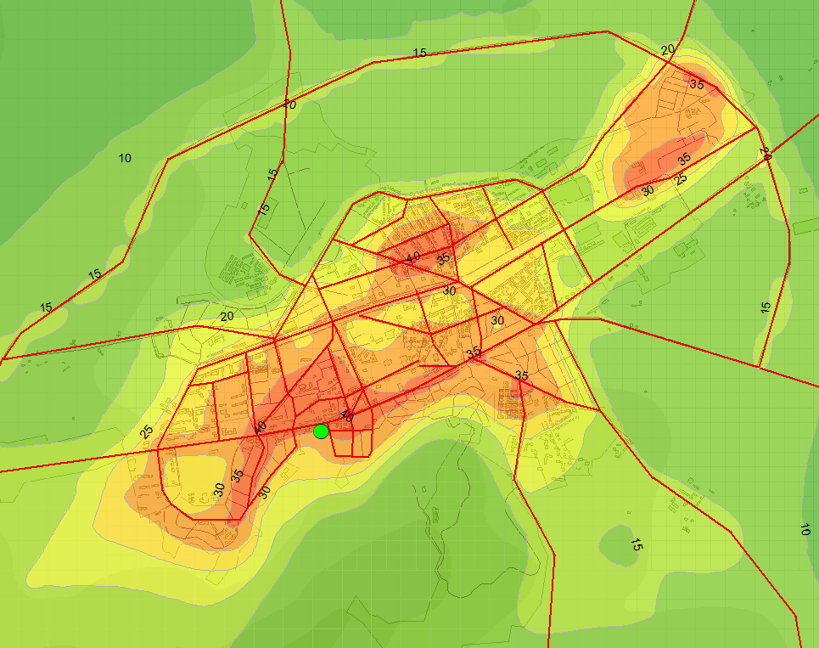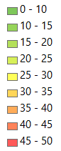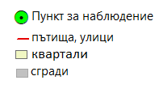

Фигура 15 - Средногодишна приземна концентрация на ФПЧ10 [µg/m3] ] в гр. Кюстендил, причинена общо всички сектори: битов сектор, транспорт и фоново замърсяване

Резултатите илюстрирани на Фигура 15 и Фигура 16 са получени в точка 5 и ще бъдат по-подробно разгледани и анализирани там. На този етап следва да се отбележи, че СГН се нарушава само в отделни малки зони на града, но голяма част от територията на града е експонирана на наднормени СДК. В отговор на това, РИОСВ-София издава указание за актуализиране на програмата за КАВ на община Кюстендил (Приложение 1)

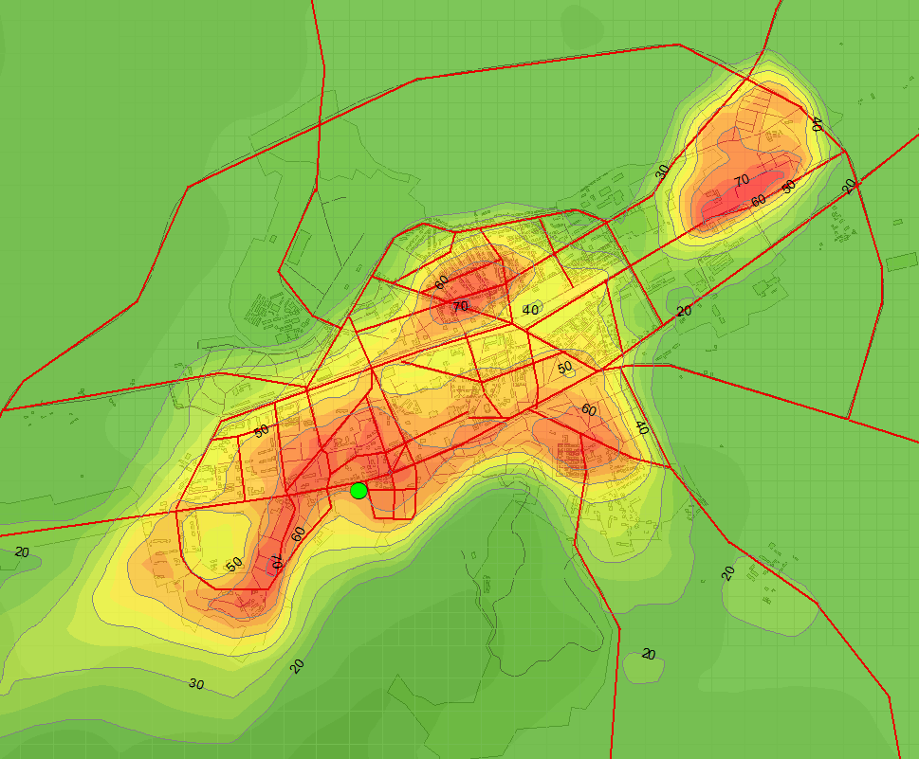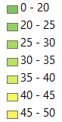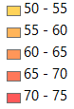

Фигура 16 - Стойности до които, през 2021г., средноденонощната концентрация на ФПЧ10 в гр. Кюстендил достига 35 дни в годината (карта на 90.4-я перцентил)

Тук трябва да се отбележи значителното подобряване нивото на качеството на атмосферния въздух с измервания преди прилагането на мерките залегнали в предишната КАВ програма. Това ясно личи при сравняване на данните от проведените през 2013г, 2015 и 2017г. измервания на КАВ с тези от 2021г

Таблица 5 - Резултати от измерване на фини прахови частици в община Кюстендил, ул.”Марин Дринов” №7 /бивш пионерски дом/ за периода 23.11-6.12.2013г

|  |  |  |  |  |  |
| --- | --- | --- | --- | --- | --- |
| **Дата** | **ФПЧ10**  **СДПДК 50 µg/m3** | **Дата** | **ФПЧ10**  **СДПДК 50 µg/m3** | **Дата** | **ФПЧ10**  **СДПДК 50 µg/m3** |
| **2013** | | **2015** | | **2017** | |
| **23.11** | **75,5** | **28.02** | **179** | **13.05** | **115** |
| **24.11** | **76,9** | **01.03** | **117** | **07.08** | **70** |
| **25.11** | **29,0** | **02.03** | **87** | **08.08** | **56** |
| **30.11** | 43,9 | **03.03** | **163** | **20.10** | **69** |
| **01.12** | **148,8** | **04.03** | **82** | **22.10** | **102** |
| **02.12** | **155,6** | **05.03** | **86** | **23.10** | **55** |
| **03.12** | **63,8** | **06.03** | **108** | **26.10** | **149** |
| **04.12** | **69,2** | **07.03** | **65** | **27.10** | **169** |
| **05.12** | **172,7** | **08.03** | **84** | **28.10** | **53** |
| **06.12** | **179,2** | **13.03** | **53** | **29.10** | **66** |
|  |  |  |  | **30.10** | **85** |
|  |  |  |  | **31.10** | **90** |
|  |  |  |  | **01.11** | **95** |
|  |  |  |  | **02.11** | **176** |
|  |  |  |  | **03.11** | **215** |
|  |  |  |  | **04.11** | **104** |

Нивото на замърсяване с фини прахови частици през годините добре се илюстрира от дадените на Фигура 17 графики.

|  |  |
| --- | --- |
| А | Б |
| В | Г |

Фигура 17- Измерени концентрации на ФПЧ10 през 2013(А), 2015(Б), 2017(В) и 2021(Г) години

Въпреки установеното подобряване качеството на атмосферния въздух по отношение на ФПЧ10, резултатите от измерванията на случаен принцип през 2021г. показват, че нивото на ФПЧ10 при зададени 90,4 персентила е 60 µg/m3, което превишава нормата от 50µg/m3 (Фигура 16).

През разглеждания период се наблюдава значително подобряване на качеството на въздуха, което е пряко следствие от комбинирането на усилията на общината по изпълнение на мерките заложени в предишната КАВ програма, така и по обективни причини, като COVID епидемията и отражението й върху цените на енергоносителите и икономическите процеси.

В общината е реализиран проект „За чист въздух в Кюстендил“, № 15-OSIS/2019. Един от партньорите по проект "За чист въздух в Кюстендил" е Колежът за зелено развитие (HGUt) в Норвегия (Høgskulen for grøn utvikling /HGUt/), изготвил Доклад „Добри практики от Норвегия за включване на гражданите в устойчивото развитие на общността”.

Анализът на данните за качеството на атмосферния въздух показва, че нивата на контролираните основни показатели за КАВ са под установените норми за опазване на човешкото здраве, с изключение на ФПЧ10, сероводород и амоняк. Основни фактори за превишенията на ФПЧ10 са ползването на твърди горива за отопление през зимния сезон, автомобилният транспорт и неподдържана пътна и прилежаща инфраструктура, характеризиращи градската среда в страната. Причината за превишените стойности на сероводород и амоняк във въздуха е това, че град Кюстендил се намира в термална зона.

Минералната вода е хидротермална с температура +73℃, хидрокарбонатно-сулфатно-натриева, сулфидна, флуорна, силициева, съдържа сероводород и други серни съединения.

Общината продължава успешно да изпълнява мерките, заложени в Програма за управление качеството на атмосферния въздух в община Кюстендил 2016 - 2020г и план за действие и изпълнение на мерки за подобрение на КАВ.

През 2017г е въведена забранена за движението на тежкотоварни автомобили в централната градска част. Обособени са и пешеходни зони и алеи, където движението на всякакви моторни превозни средства е забранено

С цел намаляване замърсяването на въздуха през 2018г е разработен план за организация и безопасност на движението, който се прилага с одобрението на комисия по безопасност на движението.

Въпреки постигнатите резултати в следствие от прилагането на мерките в Програмата за управление и подобряване качеството на атмосферния въздух в община Кюстендил 2016-2020г. е необходимо да се предприемат действия за намаляване замърсяването на атмосферния въздух от транспорта и от бита през отоплителния сезон, с цел подобряване на екологичното състояние в общината.

# Произход на замърсяването. Емисии

Основните източници на емисии, причинители на замърсяването с ФПЧ10 са:

* промишлени предприятия
* изгарянето на фосилни горива в битовия сектор,
* емисии свързани с транспорта,
* неорганизирани емисии.

Промишлените предприятия обикновено отделят емисии от комини, които се разглеждат като „големи точкови източници“. Съгласно представената информация, в община Кюстендил няма предприятия, за които съгласно нормативната уредба се провежда мониторинг на отделяните емисии. Това е указание, че действащите производства на територията на Общината нямат съществен принос в замърсяването на атмосферния въздух.

В тази точка ще се разгледат и анализират количественото определяне на емисиите на ФПЧ10, отделяни от битовия сектор и транспорта и тяхното разпределението в пространството и времето.

Под инвентаризация на емисиите се разбира определяне на емисиите за дълъг, по правило - едногодишен, период от време. Обикновено, това се прави за относително големи обекти в пространството – за град, област, държава и за отделни сектори – транспорт, бит, промишленост. Инвентаризацията се явява предварителна стъпка при дефиниране на емисиите за дисперсионно моделиране. При моделиране на дисперсията на емисиите в атмосферата, в повечето случаи, инвентаризацията на емисиите не е достатъчна. Необходима е дискретизация на емисиите във времето (обикновено час по час) и определяне на разпределението на източниците на емисии в пространството. Общоприета практика е емисиите отделяни от много на брой малки източници, каквито са отделните домакинства от битовия сектор, да се разглеждат като площни източници. Емисиите, отделяни от моторните превозни средства при движението им по улици, пътища и магистрали се разглеждат като емисии от линейни източници.

Обикновено, емисиите отделяни от горивни процеси се определят по т. н. „балансен метод“: първо се определя т.н. „емисионен коефициент“ за емисия, отделяна от единица гориво при даден процес, с който после се умножава количеството изразходвано гориво. Общоприето ръководство за инвентаризация на емисии от различни процеси, в т. ч. и за емисионни коефициенти е EMEP/EEA air pollutant emission inventory guidebook 2019[1] , както и първата разработена по съвременни изисквания общинска програма в рамките на съвместен проект между българското Министерство на околната среда и водите и немското Министерство за околна среда, опазване на природата и енергийна безопасност. Алтернатива на балансния метод е директното измерване на емисиите, но това е възможно само в някои случаи, например при отделяне от комин и не е възможно в повечето ситуации в практиката

## Битов сектор

Eмисиите от т.н. „битов сектор“ се отделят при използване на фосилни горива в домакинствата. В горивните инсталации на домакинствата най-често се употребяват въглища и дърва. В последно време, в домакинствата все по-рядко се използва нафта, увеличава се използването на пелети. Видът и количеството на ползваните горива зависи от много фактори: цените на различните горива, доходите на населението, типа на отоплителните съоръжения, изолацията на сградата, околната температура, температурата подържана в жилищата и т. н.

За изчисляване на емисиите от битовия сектор, единствено възможен е балансният метод. Продажбата на горива трудно може да се проследи, тъй като се извършва от много субекти, които не се обхващат напълно в статистическите справки. Информацията за продадени горива на национално ниво от НСИ не отразява особеностите на отделните общини. По изтъкнатите причини, не може да се очаква, че оценката на изразходваните горива и съответно на отделените емисии, чрез подхода „отгоре надолу” ще даде коректни резултати.

В случай като нашия, когато целта е дисперсионно моделиране в локален мащаб е необходимо да се знае пространственото разпределение на емисиите с относително висока пространствена разделителна способност. За целта е подходяща процедурата „отдолу нагоре”. Най-напред се определя потреблението на енергия, необходима за отопление на едно средностатистическо жилище. Следва изчисление какво количество горива е необходимо за отделяне на тази енергия, след което се изчисляват емисиите отделяни при изгаряне на това количество горива, т.е. емисиите отделяни при отопление на едно жилище с даден вид гориво. За целта се използват емисиионните фактори на EMEP/EEA air pollutant emission inventory guidebook 2019.

Наличните данни за население и жилища са представени в Приложение ХХ. Над 70% от жителите на общината са съсредоточени в гр. Кюстендил. По тази причина моделирането ще бъде фокусирано върху град Кюстендил. Основният начин на отопление на домакинствата и обществените сгради в околните на града населени места (селата) е чрез изгаряне на дърва и въглища. В резултат на това се отделят емисии на ФПЧ, които водят до повишаване на фоновото замърсяване в града. Това налага мерките за намаляване на емисиите от битовото отопление да обхващат, както града, така и останалите селища в Общината.

Потреблението на електрическа енергия предоставя важна косвена информация за потреблението на фосилни горива. Разликата в консумацията на електроенергия от битовия сектор през отоплителния и извън отоплителния сезон (Таблица 6) се дължи основно на отопление с електричество през зимата. Различната продължителност на деня води до различно потребление на енергия за осветление, но приносът на тази разлика е незначителен в сравнение с разликата в консумацията на електроенергия за отопление.

Таблица 6 - Изразходвана електрическа енергия от битовия сектор в гр Кюстендил по месеци за 2021 - Приложение 4.4

|  |  |  |  |  |  |  |  |  |  |  |  |  |
| --- | --- | --- | --- | --- | --- | --- | --- | --- | --- | --- | --- | --- |
| Месец | 1 | 2 | 3 | 4 | 5 | 6 | 7 | 8 | 9 | 10 | 11 | 12 |
| МВтч | 9193 | 9214 | 8392 | 7954 | 6293 | 4833 | 4935 | 4959 | 4802 | 5519 | 7209 | 8352 |

Предоставена е информация, че през 2021 година „ОВЕРГАЗ МРЕЖИ“ АД е доставило на клиентите си в общината 8 105 000 нм3 природен газ, в резултат на което е спестено отделянето на 80т. ФПЧ. Не се уточнява каква част от това количество е предоставено на битови потребители и какъв е броят на тези потребители.

За да се определи пространственото разпределение на домакинствата, градът бе разделен на 31 площни източника - „полигона” - Фигура 18. Полигоните са правоъгълници (изискване на дисперсионния модел AUSTAL2000) с произволни размери и местоположение. Стремежът е, сградите (домакинствата-огнищата) да са хомогенно разпределени вътре в границите на един полигон и отделните сгради да имат близка една до друга височина (височината на отделяне на емисиите).

Взимайки предвид продължителността на отоплителния сезон (4320 часа - от октомври до март) и броя жилища в съответния полигон, се определя териториалното разпределение (по полигони) на емисиите на ФПЧ отделени от битовия сектор през 2021г. - Таблица 7.

Таблица 7- Териториално разпределение на емисиите на ФПЧ10,

|  |  |  |  |  |
| --- | --- | --- | --- | --- |
| Поли гон  № | Брой домакинства | Средна височина,  m | ФПЧ средно за година,  kg/h | ФПЧ  t/y |
| 0 | 1331 | 8 | 1.92 | 3.45 |
| 1 | 717 | 7 | 1.22 | 2.20 |
| 2 | 1229 | 6 | 2.09 | 3.76 |
| 3 | 614 | 4 | 1.05 | 1.88 |
| 4 | 614 | 10 | 0.97 | 1.74 |
| 5 | 2662 | 10 | 4.18 | 7.53 |
| 6 | 205 | 10 | 0.32 | 0.58 |
| 7 | 614 | 10 | 0.97 | 1.74 |
| 8 | 164 | 10 | 0.26 | 0.46 |
| 9 | 819 | 10 | 1.29 | 2.32 |
| 10 | 102 | 10 | 0.16 | 0.29 |
| 11 | 717 | 10 | 1.13 | 2.03 |
| 12 | 2048 | 10 | 3.22 | 5.79 |
| 13 | 1638 | 10 | 2.57 | 4.63 |
| 14 | 410 | 10 | 0.64 | 1.16 |
| 15 | 1126 | 10 | 1.77 | 3.19 |
| 16 | 410 | 10 | 0.64 | 1.16 |
| 17 | 2048 | 10 | 3.22 | 5.79 |
| 18 | 307 | 10 | 0.48 | 0.87 |
| 19 | 819 | 10 | 1.29 | 2.32 |
| 20 | 307 | 10 | 0.48 | 0.87 |
| 21 | 307 | 10 | 0.48 | 0.87 |
| 22 | 205 | 6 | 0.43 | 0.77 |
| 23 | 410 | 6 | 0.86 | 1.54 |
| 24 | 410 | 6 | 0.86 | 1.54 |
| 25 | 819 | 15 | 0.97 | 1.74 |
| 26 | 1638 | 15 | 1.93 | 3.47 |
| 27 | 819 | 15 | 0.97 | 1.74 |
| 28 | 1434 | 15 | 1.69 | 3.04 |
| 29 | 410 | 15 | 0.48 | 0.87 |
| 30 | 1843 | 15 | 2.17 | 3.91 |
| Общо |  |  | 40.69 | 73.24 |

Височината на изпускане на емисиите се определя по височината на средната етажност на съответния полигон. Характерно за емисиите от битовия сектор е, че те се отделят на ниска височина и при ниска емисионна температура. Това са неблагоприятни фактори за дисперсия на замърсителите, които допълнително способстват за формиране на високи приземни концентрации на вредни вещества в близост до източниците

Фигура 18 - Жилищни зони - ”полигони” в гр. Кюстендил. Номерацията на полигоните съответства на номерацията в Таблица 7

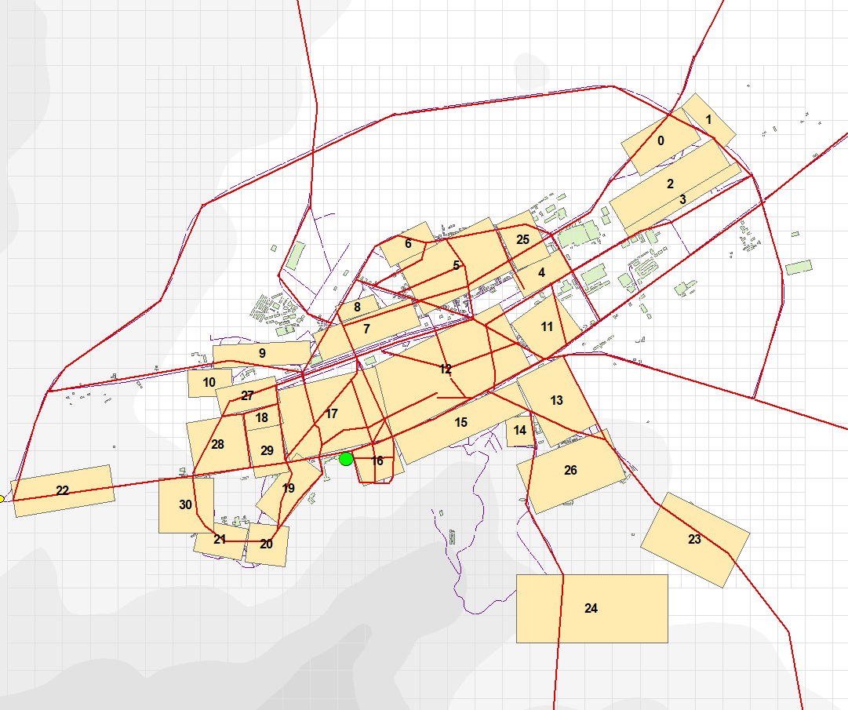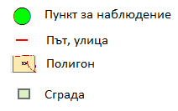

## Транспорт

Три са основните механизми, по които автотранспортът генерира частици в атмосферния въздух :

1- Горивен процес в двигателя - поради непълното изгаряне на тежките компоненти в горивото се образуват сажди, които през изпускателната система на автомобила се изхвърлят в атмосферата. Доколкото бензина и газовите горива не съдържат тежки въглеводороди, изгарянето им в двигателите с вътрешно горене обикновено не е съпроводено с отделяне на сажди. По тази причина се приема, че работата на бензиновите двигатели не води до образуване на сажди, в частност ФПЧ10. Изключение правят силно износени бензинови двигатели, при които в горивната камера прониква смазочно масло. Изгарянето на дизелово гориво обаче в много случаи води до генериране на сажди. Този процес е особено силен, когато към горивните камери се подава силно обогатена на гориво смес (процес на ускоряване). Независимо, че през последните десетилетия дизеловите двигатели се усъвършенстваха, процесът на непълно горене в процеса на ускоряване не е овладян. Новите дизелови двигатели на автомобилите са снабдени с филтър за частици и техните емисии са по-малки и отговарят на съвременните европейски норми. Относителният дял на тези автомобили в България към момента е много малък. Амортизацията на дизеловите автомобили по правило води до увеличаване на емисиите.

2 - Процеси на механично триене - това са процесите на триене на автомобилните гуми в пътното платно и триене между накладки и дискове на спирачната уредба

3 - Суспендиране на прах от пътните платна - това е основния механизъм, по който автотранспортът предизвиква вторично замърсяване с ФПЧ10. Предизвиква се едновременно от два фактора: от предаване на кинетична енергия на частиците върху пътното платно от въртящите се автомобилни гуми и от завихряне на вече придобилите енергия частици в аеродинамичната диря на движещия се автомобил. Картината става още по-сложна при едновременното движение на няколко автомобила, каквато е картината в градски условия.

За пътните условия в България в много случаи относителният дял на суспендирания прах от пътните платна е съществена част от общите емисии на ФПЧ10 от автотранспорта, поради което ще се спрем по обстойно на този въпрос. От първостепенно значение за суспендиране на прах са два фактора: пътен нанос и тегло на автомобилите.

Пътен нанос: Това е сумарното количество несвързани помежду си твърди частици (най-често почва, пясък и др.), попаднали върху пътното платно по всички възможни начини. Наносът се измерва в грам на квадратен метър (g/m2) от пътното платно и представлява осреднена величина. Пътният нанос е разпределен неравномерно върху пътното платно. Той е най-малко около осевата линия на пътя и се увеличава в направление към банкета на пътя или бордюра на улицата. В градски условия бордюрът играе задържаща роля, поради което плътността на наноса там може да достигне много високи стойности. При движението си автомобилите непрекъснато суспендират този нанос във въздуха и причиняват замърсяване. Ако върху пътните платна не се внася нов нанос, интензивното движение води до „почистване" на пътното платно. Интензивността на това „самопочистване" е пропорционална на интензивността на движение. Този ефект се наблюдава най-силно при дневен трафик над 5000 МПС/24 часа (висок трафик). При трафик под 5000 МПС/24 часа (слаб трафик) и равни други условия, задържащия се върху пътните платна нанос е повече. Чрез осредняване на данни е установено, че от общото количество суспендиран от пътя прах, около 20% са ФПЧ10. Представената информация е заимствана от изследвания, поръчани от Агенцията по околна среда на САЩ.

В реални условия пътния нанос е променлива величина. Нейните стойности могат да варират в твърде широки граница (от 0.02 до 400 g/m2) и това зависи от твърде много фактори. По тази причина за целите на моделирането се използват референтни. стойности, получени чрез осредняване на голям брой преки измервания. При първокласни пътни условия и липса на постоянни източници за пренос на кал и тиня към пътя, минималният нанос за път с висок трафик е 0.1 g/m2, който нараства до 0.4 g/m2 за условията на нисък трафик. Към първия случай можем да отнесем първокласните пътища от републиканската пътна мрежа, които са реконструирани през последните 5 години, имат добре оформени банкети и канавки, подходите към тях са асфалтирани и пътната настилка е в много добро състояние (отсъствие на дупки и пукнатини). Даже и при такива първокласни пътища, дори и без непрекъснато внасяне на замърсяване, след проливни дъждове и бури, наносът бързо се увеличава до нива 0.5-3 g/m2.

Тегло на автомобила: С нарастване на теглото на автомобила и при постоянно ниво на пътния нанос, емисията нараства нелинейно. Зависимостта на емисията на ФПЧ10 от количеството на пътния нанос и от теглото на автомобил, движещ се със средна скорост 50 км/час е показана на Фиг.4.2 и Фиг.4.3. Съгласно представените на тези фигури зависимости, автомобил с тегло 1 t при пътен нанос 0.1 g/m2 води до емисия от 0.13 g/кm. При трафик от 1000 МПС/час (типичен за улиците с натоварен трафик в големите градове) води до емисия от 130 g/h от километър. При нанос 1, 2 и 3 g/m2 тази емисия нараства съответно на 564, 885 и 1152 g/h за километър. При пътен нанос 1 g/m2 автомобил с тегло 1 t предизвиква емисия от 0.564 g/кm; при същите условия, тежкотоварен автомобил с тегло 25 t предизвиква емисия от 70.5 g/кm. (нарастване около 125 пъти). Този пример илюстрира защо движението на тежкотоварни автомобили по уличната мрежа на населените места трябва да се свежда до абсолютно необходимия минимум. Това обяснява и защо по-тежки замърсявания със суспендиран прах могат да се наблюдават в райони с усилено движение на товарни автомобили (големи строителни обекти, кариери за добив на инертни материали, открити рудници и др. подобни обекти), около които има високи нива на пътния нанос.

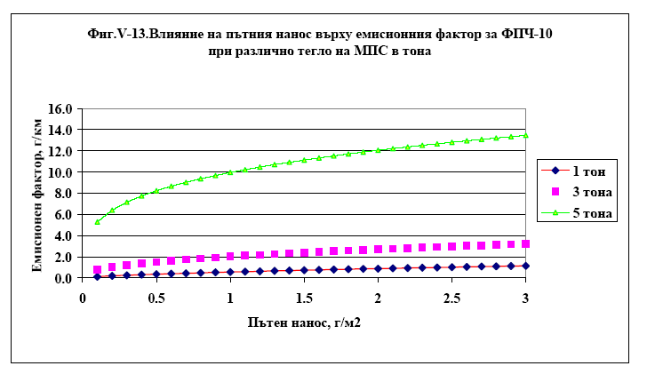

Фигура 19 - Зависимост на емисията на ФПЧ10 в g/кm от пътния нанос при автомобили с различна маса и средна скорост 50 кm/h

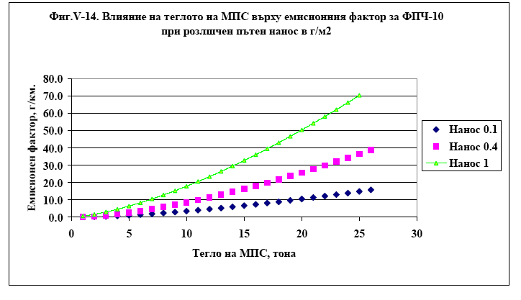

Фигура 20 - Зависимост на емисията на ФПЧ10 от количеството на пътния нанос при автомобили с различна маса.

Емисионните фактори за суспендиране на прах от пътните платна при движение на автомобилите се изчисляват чрез емпиричен (опитно определен) емисионен модел на US EPA [4.4]. Емисионният фактор на суспендиран прах се определя със следното уравнение:

Eext = [ k (sL)0.91 x (W)1.02 ] (1 – P/4N)

където:

k - множител за прахови частици с различен размер,

E - емисионен фактор с размерността на k,

sL - нанос по пътната настилка, (g/m2),

W - средна маса на моторните превозни средства които пътуват по пътя, (t),

P - брой дни с валеж над 0.25 mm,

N - брой дни за разглеждания период;

Размерността на k и Eext е g/VKT – грам на VKT, където VKT (vehicle kilometer traveled) са изминати километри от всички преминали/движещи се по пътя автомобили. Горното уравнение е получено отчитайки, че при движението си автомобилите суспендират в атмосферата частици с широк дисперсионен състав, като стойността на k зависи от размера и за ФПЧ10 има стойност 0.62.

Емисиите от вторично суспендиран на прах от пътните платна и от механично триене на автомобилните гуми в пътното платно и в спирачната уредба от една страна, и емисиите отделяни от автомобилните двигатели от друга, са приблизително равни. Това се потвърждава от опита при изготвянето на редица общински програми за КАВ, в които са оценявани поотделно емисиите отделяни от трите механизма. Определянето на емисиите от вторично суспендиран прах и от триенето с пътното платно и в спирачните системи са натоварени с голяма доза несигурност. Причината е, че за оценка на тези емисии е необходима информация за състоянието на пътното платно и за наноса по пътното платно, каквато информация, особено за наноса, практически никога не е налична. Емисиите от автомобилните двигатели се определят със значително по-голяма точност. По тази причина, подходът да бъдат определени емисиите от двигателите, които да бъдат удвоени за получаване на общите емисии генерирани от трафика се очаква да даде не по-малко надеждни резултати, отколкото евентуален опит да се оценяват поотделно емисиите от трите механизма свързани с трафика. Това е подходът който се използва и в настоящата разработка.

Информация за трафика по републиканските пътища на територията на общината бе получена от Агенция «Пътна Инфраструктура» - Таблица 8, Приложение 4.5. Използвайки тази информация и експертна оценка на служители от Община Кюстендил, трафикът в града бе съществено прецизиран.

Таблица 8- Брой МПС по видове преминали през преброителните пунктове на АПИ за 2021г.

|  |  |  |  |  |  |  |  |  |  |
| --- | --- | --- | --- | --- | --- | --- | --- | --- | --- |
| **Пункт №-име** | **1. Леки** | **2. Леко**  **товарни** | **3. Средно-**  **товарни** | **4. Тежко-**  **товарни** | **5. Товарни** | **6. Автобуси** | **7. Други** | **Мотоциклети** | **Общо за 2021г** |
| 2085 Ябълково | 1697219 | 127042 | 31465 | 4488 | 22054 | 12911 | 9372 | 10704 | 1915255 |
| 2071 Жиленци | 1328853 | 83037 | 20154 | 4529 | 111116 | 10389 | 15489 | 5676 | 1579243 |

За целите на дисперсионното моделиране пътищата се разглеждат като съставени от отделни сегменти. Всеки сегмент се характеризира с индивидуален номер, със съответен трафик по него и с емисии отделени от транспорта по неговото протежение. Представянето на основните пътни артерии в разглежданата област е илюстрирано на Фигура 21, като на фигурата са дадени и номерата на сегментите.

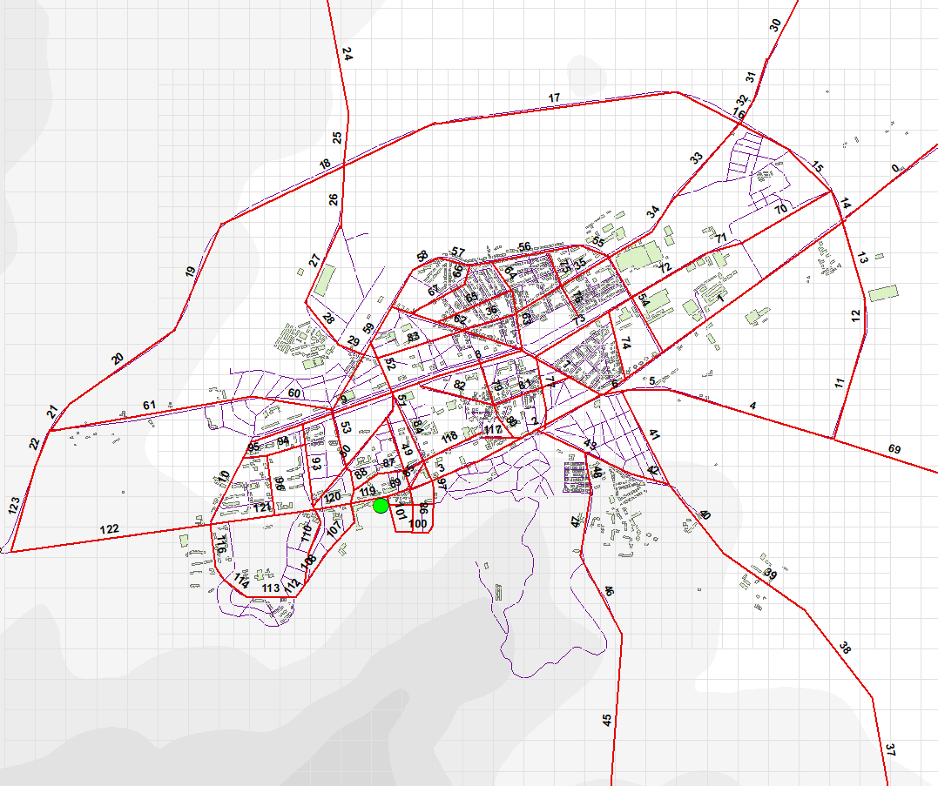

Фигура 21- Основни пътни артерии в района

Оценката за трафика по отделните сегменти - на всички МПС, на дизеловите такива, на частта тежки дизелови МПС, за всеки един сегмент се дава в Приложение 4.6.

Оценката на количеството ФПЧ10, генерирани от двигателите, се прави от системата SELMA-GIS. Емисионният модел на системата изчислява емисиите на ФПЧ10 от двигателите за всеки един сектор от пътната мрежа на база на:

* интензивността на движение по отделните отсечки на пътната мрежа (използвайки данните от ПриложениеХХ, разграничавайки леки и тежкотоварни превозни средства.
* емисионни фактори: 356µg/km за леки и лекотоварни автомобили и 1850µg/km за тежкотоварни автомобили, съгласно.

Резултатът за емисиите на ФПЧ10 в цялата територия, отделени от двигателите на МПС през 2021г., е 31.8 t/y. Оценката за емисиите, отделени от двигатели в отделните сегменти, е дадена в Приложение 4.6.

## Неорганизирани емисии

Дейности като строителството, товарно-разтоварни дейности на насипни материали, горски пожари, изгаряне на стърнищата и на битови отпадъци, обработването на почвата са причина за емисии на прах, CO, SO2, NO2 и др. Няма достатъчно надеждна информация за дейности като изброените, случили се през разглеждания период, нито достатъчно надеждна методика, която да определя отделените емисии, възникнали вследствие на такива събития. Поради това, че такива дейности са епизодични и краткотрайни, може да се приеме, че тяхното влияние върху средногодишната картина на КАВ не е голямо. Влиянието им за нарушение на денонощни норми може да е съществено, но на този етап то няма как да бъде отчетено. В някаква степен приносът на такива събития се взема предвид чрез отчитането фоновата концентрация.

# Дисперсия на емисиите – концентрации на ФПЧ10 в община Кюстендил

Мониторингът предоставя точна информация за района на пункта за наблюдение и неговата околност. Дисперсионното моделиране предоставя редица допълнителни възможности. В следващите глави ще се възползваме от някои от тях, а именно:

* изготвяне карти на концентрациите, т.е. оценка на КАВ, по отношение на ФПЧ10, на практика, за всяка точка от територията на града ,
* идентифициране източниците на замърсяването,
* прогнозно моделиране – възможни сценарии за бъдещото състояние на КАВ в зависимост от изпълнението на мерки за подобряване на КАВ.

В настоящата точка се дава описание на използваната система за дисперсионно моделиране - SELMAGIS – AUSTAL и на необходимата входна информация. Системата се конфигурира за работа в община Кюстендил. Резултатите от моделирането се съпоставят чрез сравнение с измерените концентрации на ФПЧ10. Локализират се зоните с наднормено замърсяване и се определя тяхната площ, както и броя на експонираното население

## Описание на моделиращата система SELMA GIS

Системата SELMA GIS е интерфейс разработен от немската фирма Lohmeyer GmbH & Co. KG[2], който свързва различни дисперсионни модели с географската информационна система ArcGIS. Това позволява при моделирането да се използва детайлната входна информация за инфраструктурата, която ГИС осигурява; освен това, ГИС предоставя оптимални възможности за визуализация и анализ на получените от моделирането резултати. В периода 2001–2010г. в системата SELMA GIS са интегрирани различни дисперсионни модели, основният от които е 3-мерният лагранжев модел AUSTAL 2000. Това е официалният дисперсионен модел на German Federal Environmental Agency, отговарящ на изискванията на German "Technical Instruction Clean Air" (TA Luft), многократно валидиран на експериментални данни и съобразен с Европейските директиви, касаещи КАВ. Моделът AUSTAL 2000 е свободен за ползване и е достъпен в интернет. Резултатите в настоящата програма са получени със системата SELMA GIS и моделът AUSTAL 2000.

За източниците чиито емисии се моделират, традиционно се използват термините „площни“ и „линейни“ източници, съответно за емиторите от битовия сектор и за пътните сегменти. Фактически съответните източници се разглеждат като обемни. Втората размерност на „линейните“ се определя от ширината на пътния сегмент. Височината на „площните“ и „линейните“ източници се определя от интервала по вертикалата, в която се отделят емисиите.

В системата SELMAGIS-AUSTAL2000 е вграден метеорологичен препроцесор – TALdia, който изчислява полето (вертикални профили и изменения в хоризонтална посока) на метеорологичните параметри, необходими за работа на дисперсионния модел, отчитайки топографията и промените в подложната повърхност. Възможно е отчитане ефекта от сгради, но това изисква значително компютърно време, изисква твърде детайлна входна информация и не се практикува при разработване на програми за КАВ. Целесъобразно е да се прави за отделни сгради или ограничени части от града. При разработване на програми за КАВ се практикува параметрично отчитане на сградите, чрез промяна на параметъра на грапавост.

Системата SELMA GIS - AUSTAL 2000 може да работи в два аспекта. При първият от тях – пресмятане на временни редове – се пресмятат концентрациите на разглеждания замърсител час по час, за целия разглеждан период. За период на моделиране е желателно да се разглежда 1 календарна година (8760 часа), тъй като повечето нормативи за КАВ са на годишна база. За работа в този режим е необходима съответстваща метеорологична информация – временен ред на посоката и скоростта на вятъра и класа на устойчивост на атмосферата за всеки час от разглеждания период.

Вторият режим на моделиране е в статистически аспект. За него е достатъчна метеорологична информация, осреднена за разглеждания период от време. Работата в статистически аспект ограничава възможностите на дисперсионното моделиране. Възможно е единствено пресмятане на средната за разглеждания период стойност на съответния замърсител.

В настоящата програма се работи в аспект „временни редове”, който дава по-големи възможности.

## Конфигурация на моделиращата система за община Кюстендил

Съществена особеност при община Кюстендил е сложният релеф - Фигура 22 - Релеф в разглеждания район. При размери на областта на моделиране от 7.4 х 7.2 km, денивелацията в нея е над 500m. Областта на моделиране е показана наФигура 23. Отчитането на релеф увеличава многократно времето за изчисления. Целесъобразно е, особено в такива случаи да се използва повече от една изчислителна мрежа – техника известна като “nested grid”. Основната мрежа е с размери 7.4 х 7.2 km, в която е дефинирана изчислителна мрежа от 37 х 36 клетки, всяка една с размер 200х200m. В една област от 4.8 х 3.8 km, покриваща гр. Кюстендил е вложена втора мрежа с 48х38 клетки, всяка една с размер 100х100m. - Фигура 23. По този начин могат да бъдат по-детайлно отчетени особеностите на инфраструктурата в града, без да е необходимо цялата област да бъде обхваната от детайлната мрежа, което би увеличило броя на клетките и изчислителното време.

Във височина и двете мрежи ползват експоненциално нарастваща стъпка : 0 3 6 10 16 25 40 65 100 150 200 300 400 500 600 700 800 1000 1200 1500m. Привежданите изходни полета на концентрации на ФПЧ10 са за височина 1.5m

Фигура 22 - Релеф в разглеждания район

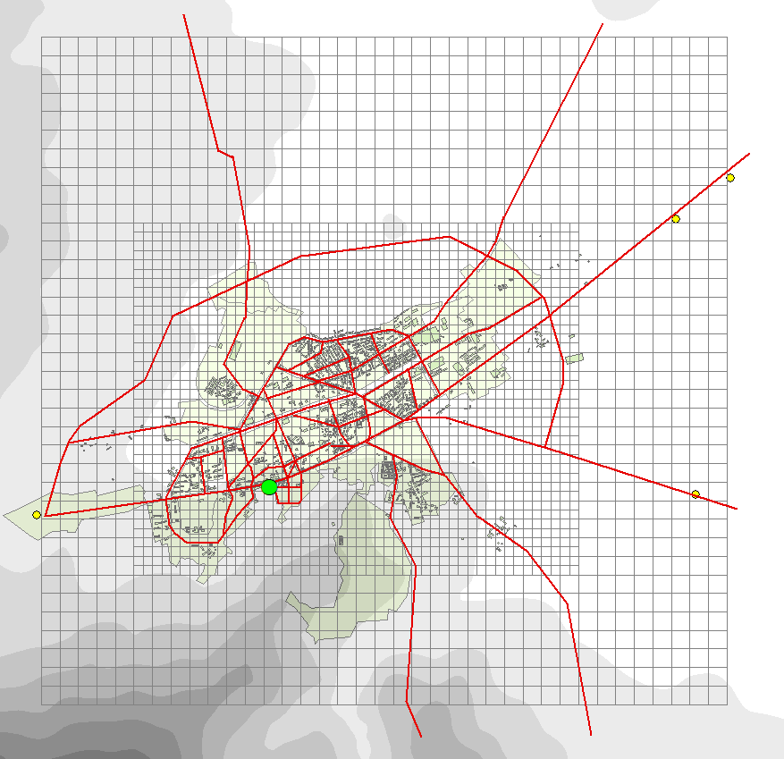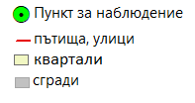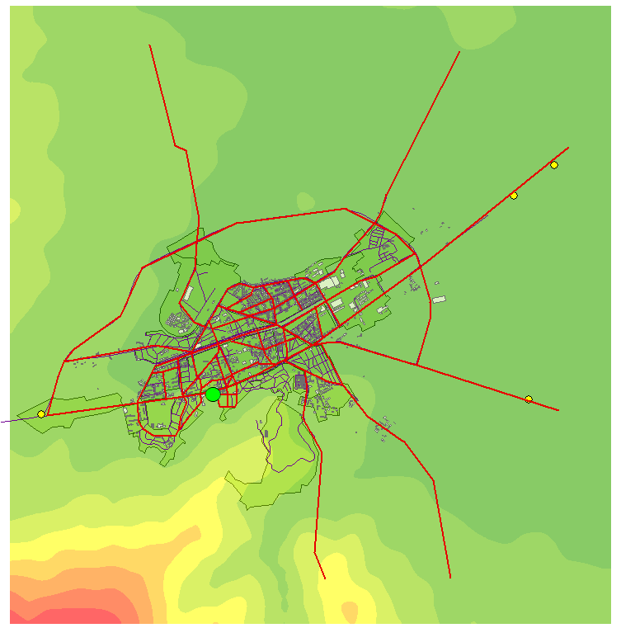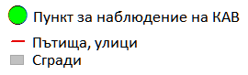

Фигура 23 - Район в който се извършва дисперсионното моделиране. Освен дадените в легендата обекти са представени и двете изчислителни мрежи

## Метеорологична информация

Метеорологичните условия в дългосрочен, климатичен аспект за района бяха разгледани в точка 2. За дисперсионното моделиране и анализ на КАВ в конкретната базова година 2021 е необходима конкретна метеорологична информация за 2021г. Такава информация във форма на файлове в специален формат се предоставя от НИМХ – Приложение 5.1.

На Фигура 24 е представена “тримерна роза на вятъра” за 2021г. – честота/повторяемост на вятъра с определена сила, в определена посока, при определена устойчивост на атмосферата, изчертана от софтуера на системата SELMAGIS по данни от файла AKTerm.akt от Приложение 5.1. Данните за вятъра се разпределят в 36 посоки – през 10°, от 0° до 360°; в следните интервали на скоростта на вятъра: до 1.4, 1.8, 2.3, 3.8, 5.4, 6.9, 8.4, 10, и над 10m/s.

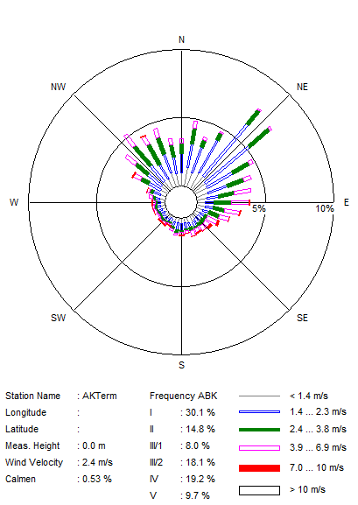

Фигура 24 - Тримерна роза на ветровете за 2021г.

Устойчивостта на атмосферата се определя по класификацията на Klug-Manier.

Таблица 9 - Класове на устойчивост съгласно класификацията на Klug-Manier

|  |  |
| --- | --- |
| **Клас** | **Устойчивост** |
| **I** | силно устойчива |
| **II** | устойчива |
| **III/1** | устойчива до неутрална |
| **III/2** | неутрална до неустойчива |
| **IV** | неустойчива |
| **V** | силно неустойчива |

Както беше посочено по-горе, в следващите изчисления за моделиране на дисперсията се работи в режим на временни редове и като метеорологична информация се използва файла AKTerm.akt от Приложение 5.1

## Фонови концентрации на ФПЧ10

По правило, при дисперсионното моделиране се отчитат емисиите от разглежданата пространствена област и не е възможно отчитане на емисии отделени извън тази област. Концентрацията причинена от източници извън разглежданата област се нарича фонова концентрация. Един от най-съществените проблеми при изготвяне на общинските програми за подобряване за КАВ в България е определянето на фоновата концентрация. Последната може да се взима от друг модел, покриващ по-голяма територия, или да се оценява от т.н. „фонови наблюдателни пунктове“.

Индикатор за фона на национално ниво са измерените стойности на концентрациите в АИС за мониторинг на КАВ за опазване на екосистемите в местността „Рожен”, които са представени в Таблица 10 и Фигура 25. Изборът на местността „Рожен” като представителна за фона на национално ниво е продиктуван от местоположението на станцията – надморска височина 1 759 m, в централната част на планина, в чиято околност няма източници на замърсяване от антропогенен характер.

В околността на българските градове и общини, емисии се отделят от редица източници – други населени места, промишлени предприятия, пътни артерии, които създават един допълнителен към този от Рожен фон за разглежданата община – „локален фон“. Въпреки, че оценяването на локалния фон е възможно само по експертна оценка, неотчитане на такъв и едно приравняване на фоновите концентрации на ФПЧ10 за община Кюстендил с н.в. около 500m, на концентрацията на ФПЧ10в сърцето на планината Родопи, на н.в. 1759m със сигурност ще намали достоверността на получените резултати.

Таблица 10 - Средногодишни стойности на ФПЧ10 [µg/m3 ] регистрирани в АИС за мониторинг на КАВ за опазване на екосистемите в местността „Рожен”

|  |  |  |  |  |  |  |
| --- | --- | --- | --- | --- | --- | --- |
| Година | 2016 | 2017 | 2018 | 2019 | 2020 | 2021 |
| Концентрация ФПЧ10 | 10.0 | 8.0 | 8.7 | 9.3 | 9.3 | 8.7 |

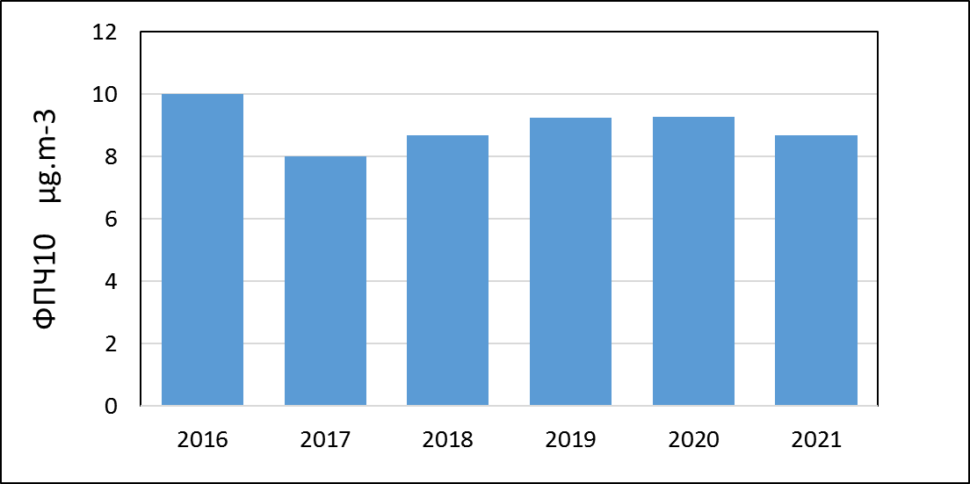

Фигура 25- Средногодишни стойности на ФПЧ10 [µg/m3 ] регистрирани в АИС за мониторинг на КАВ за опазване на екосистемите в местността „Рожен”

Община Кюстендил е сравнително изолирана, разположена в хълмист раойон и няма основания да се предполага съществен локален фон. По тази причина, отчитайки измерената в Рожен средногодишна концентрация на ФПЧ10 за 2021г. и предполагайки едно правдоподобно увеличение на тази стройност в резултат на "локален фон", за фонова концентрация, която ще бъде използвана в следващите анализи е приета стойността 9µg/m3.

## Средногодишни и средноденонощни концентрации

Резултат от моделирането на дисперсията на отделените емисии е пространственото разпределение на концентрациите на ФПЧ10. Използвайки оценките за емисиите и тяхното пространствено разпределение е извършено моделиране на дисперсията на емисиите, отделени сумарно от всички сектори в областта.

***Средногодишни концентрации на ФПЧ10***

Резултатът за средногодишната концентрация на ФПЧ10 за 2021г, към който е добавена и стойността на фонова концентрация е показан на Фигура 26 – по общ план и Фигура 27 – само гр. Кюстендил

Фигура 26 - Средногодишна приземна концентрация на ФПЧ10 [µg/m3] ] в гр. Кюстендил и неговите околности, причинена от общо всички сектори: битов сектор, транспорт и фоново замърсяване

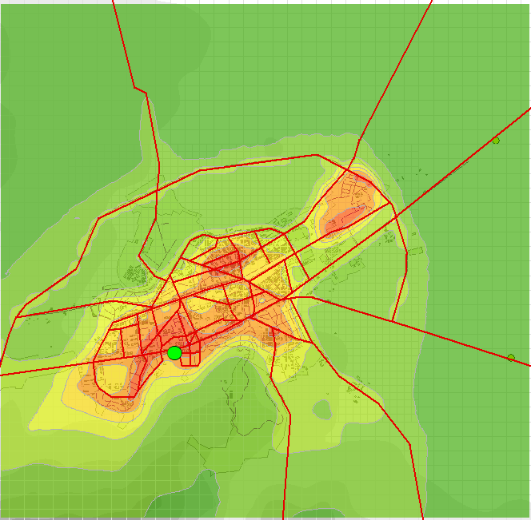

Фигура 27 - Средногодишна приземна концентрация на ФПЧ10 [µg/m3] ] в гр. Кюстендил, причинена от общо всички сектори: битов сектор, транспорт и фоново замърсяване



Максималната стойност, която достига средногодишната приземна концентрация на ФПЧ10 е 41.5µg/m3, а стойността й в пункта на наблюдение, съгласно дисперсионното моделиране е 36.6 µg/m3. Допълнителен анализ се прави в 6.1.

***Средноденонощни концентрации на ФПЧ10. Дни с превишение на нормата***

Втората норма относно ФПЧ10 се отнася за средноденонощната концентрация, която не трябва да превишава стойността 50 µg/m3 повече от 35 дни в годината. Резултатът, отнасящ се за средноденонощната концентрация и средноденонощната норма е представен на Фигура 28 - общ пан и Фигура 29 – само за гр. Кюстендил.

Фигура 28 - Стойности до които, през 2021г., средноденонощната концентрация на ФПЧ10 в гр. Кюстендил и неговите околности достига 35 дни в годината ( 90.4 перцентил)

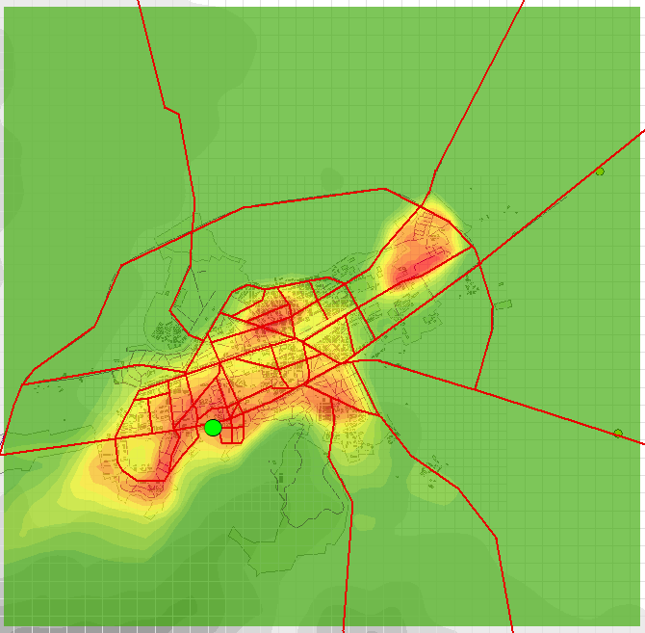

Фигура 29 - Стойности до които, през 2021г., средноденонощната концентрация на ФПЧ10 в гр. Кюстендил достига 35 дни в годината ( 90.4 перцентил)

За да се удовлетворява средноденонощната норма, стойностите не трябва да превишават 50µg/m3. Както се вижда, за големи територии това не се изпълнява. По-нататъшен анализ се прави в прави в точка 6.1, след валидация на моделиращата система.

## Неопределеност на резултатите – валидация на модела

Доколко са достоверни резултатите от дисперсионното моделиране показва сравнението на моделните резултати с измерените стойности на концентрацията, където и доколкото има измерени концентрации. Може да се очаква, че след като се моделира дисперсията на сумарните емисии, отделяни от всички сектори и към получените концентрации се добави фоновата концентрация, резултатът в района на пункта за мониторинг с някаква грешка ще съвпада с измерените в пункта концентрации. Процедурата на сравнение на резултатите от модела и измерените такива се нарича валидация на дисперсионния модел. Разликите между моделираните и измерени концентрации може да се дължат на грешки на дисперсионния модел, на неточни или недостатъчно прецизни входни данни за релефа, инфраструктурата, за метеорологичните условия и др. Обикновено, най-голяма грешка се внася от неточно определяне на емисиите, по която причина емисиите бяха определяни в точка 4 с голямата прецизност - голям брой пътни сегменти и полигони и съществено използване възможностите на ГИС.

Както бе отбелязано по-горе, измерени концентрации на ФПЧ10 има в една точка за общо 39 денонощия, което е 10.7% от дните в годината. Това не е достатъчна извадка за определяне на средногодишната концентрация на ФПЧ10. Въпреки това, средната концентрация за тези 39 дни е съпоставена с резултатите от дисперсионното моделиране. за средногодишната концентрация в пункта на наблюдение - Таблица 11. Поотделно са разгледани отоплителния и неотоплителния сезон, предвид факта, че обичайно, най-големият замърсител – битовия сектор – функционира в първия и не функционира във втория сезон.

Таблица 11 - Средногодишни концентрации на ФПЧ10 [µg/m3] за 2021г., измерени в пункта на наблюдение и получени от дисперсионното моделиране . Стойностите са усреднени за отоплителния сезон („ зима“), извън отоплителния сезон („лято“ ) и за годината (год.)

|  |  |  |  |  |  |
| --- | --- | --- | --- | --- | --- |
| Мониторинг | | | Модел | | |
| **зима** | **лято** | **год.** | **зима** | **лято** | **год.** |
| 37.0 | 20.1 | 28.5 | 50.2 | 16.0 | 36.6 |

При малък обем наблюдения, сравнението на резултати относно средноденонощните концентрации е още по-неинформативно, тъй като последните са силно зависими от нерегламентираните източници на емисии, като инцидентни пожари, строителни дейности и други подобни, така и от метеорологичните условия за деня и предшестващите няколко дни, които условия имат случаен характер. Това важи в още по-голяма степен за максимални концентрации, случили се за непродължителен период от време.

По посочените причини, резултатите от моделирането са натоварени с известна доза несигурност и направеното сравнение не позволява да се правят по-многозначителни заключения, освен че моделиращата система дава правдоподобни резултати

# Анализ на ситуацията

## Експозиция на наднормено замърсяване

Едно от най-важните заключения, което дисперсионното моделиране дава възможност да се направи е за експозицията на наднормено замърсяване. Площта и населението, експонирани на средногодишни концентрации (СГК) на ФПЧ10 над дадена стойност са дадени в Таблица 12, а същите, експонирани на различни степени превишение на средноденонощната норма (СДН) са дадени в Таблица 13.

Таблица 12 - Площ в която през 2021г. средногодишната концентрация (СГК) на ФПЧ10 превишава дадена стойност и население, което обитава съответната област

|  |  |  |  |
| --- | --- | --- | --- |
| Стойност на СГК на ФПЧ10  [µg/m3] | Площ на която стойността на ФПЧ10 се превишава [km2] | Население което обитава района  [брой жители] | Население което обитава района  [% ] |
| 40 | 0.04 | 380 | 1.3 |
| 35 | 0.87 | 4900 | 16.3 |

Таблица 13 - Площ в която през 2021г. средноденонощната концентрация (СДК) на ФПЧ10 превишава дадена стойност и население, което обитава съответната област.

|  |  |  |  |
| --- | --- | --- | --- |
| Стойност на ФПЧ10 [µg/m3] при 90.4 перцентил | Площ на която стойността на ФПЧ10 се превишава [km2] | Население което обитава района  [брой жители] | Население което обитава района  [% ] |
| 70 | 1.3 | 5300 | 18 |
| 60 | 2.7 | 13700 | 46 |
| 50 | 4.3 | 21950 | 73 |

Оказва се, че средногодишната норма (СГН) от 40 µg/m3 се нарушава на незначителна територия и малка част от населението – 1.3% е експонирана на СГК превишаващи СГН. В същото време, територията и населението за които СГК е над 35 µg/m3 са около 0.9km2 и 16%, съответно. Това е предпоставка за възможности за превишаване на СДН от 50 µg/m3.

Значителна част от територията и от населението са експонирани на концентрации на ФПЧ, които превишават СДН, а не малка част от територията и от населението са експонирани на още по-високи СДК.

Оценката се базира на резултатите от дисперсионното моделиране и направеното в точка 4.1 териториално разпределение на домакинствата и населението. Тъй като става дума за твърде важни изводи, редно е да припомним, че поради ограничения обем наблюдения, пълноценната валидация и калибриране на моделиращата система са затруднени и затова следва да приемаме тези важни количествени оценки с известно внимание. Във всички случаи, обаче, е сигурно че не малко територия и население са експонирани на наднормени СДК. Това налага формулиране на допълнителни мерки за подобряване на КАВ по отношение на ФПЧ. Преди да пристъпим към това, с цел по-задълбочен анализ ще разгледаме приноса на отделните сектори отделящи емисии за формиране на атмосферните концентрации на ФПЧ10.

## Пространствено разпределение на концентрациите на ФПЧ10 причинени от отделните сектори/групи замърсители

Приносът на отделните сектори, отделящи емисии, към замърсяването на атмосферния въздух е определящата информация за планиране на действия за подобряване на КАВ. Установявайки кои сектори, какъв дял имат в замърсяването на атмосферния въздух, могат да бъдат правилно формулирани приоритети за намаляване на емисиите, така че да се постигне най-съществен ефект върху КАВ.

Понякога се прави опит, приносът на отделните сектори в замърсяването на атмосферния въздух да се оценява само на база на количеството на отделяните от сектора емисии. Такива оценки могат да бъдат подвеждащи и да доведат до грешни изводи, тъй като едно и също количество емисии, отделени при различни условия, могат да се разпространяват в атмосферата по различен начин и да водят до различни концентрации в атмосферния въздух. Често срещана в реалността е ситуацията, при която голям дял от емисиите се отделя от промишлеността. Обикновено обаче, тези емисии се отделят във височина, от комини. По тази причина, те се разсейват в много по-голяма степен отколкото емисиите от битовия сектор и транспорта, които се отделят по-ниско до земната повърхност. Напълно е възможно, промишлеността да отделя по-голямо количество емисии отколкото битовия сектор, но концентрациите, които битовия сектор причинява да са по-високи от концентрациите, които промишлеността причинява. Изводът е, че концентрациите в атмосферния въздух, които се причиняват от даден сектор не са пропорционални на количеството емисии, които този сектор отделя.

Най-ефективният инструмент, с който може да се направи достоверна оценка за приноса на отделните сектори към замърсяването на атмосферния въздух е дисперсионното моделиране. Начинът за това е следния – моделира се поотделно дисперсията на емисиите отделяни от отделните сектори и се сравнява какви концентрации в атмосферния въздух създава всеки един сектор. До тук дисперсионното моделиране е извършвано поотделно за следните основните сектори/групи емитери в община Кюстендил - битово отопление и транспорт. Моделирането дава и възможност да се разиграват прогнозни сценарии – какво подобрение на КАВ би се постигнало при дадено намаление на емисиите от даден сектор, което е основа за набелязване на мерки и план за действие за подобряване на КАВ. Такива сценарии ще бъдат разработени по-долу.

Съдържанието на настоящата точка се изразява във фигури и таблици, които представят полетата (пространственото разпределение) на приземните концентрации на ФПЧ10, причинени от посочените сектори/групи във въздушния басейн на гр. Кюстендил. В Таблица 14 са резюмирани някои основни характеристики на отделните сектори/групи замърсители и на концентрациите причинени от тях.

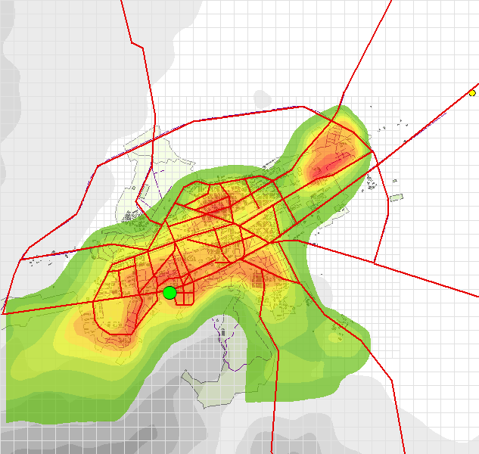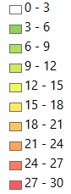

Фигура 30- Поле на средногодишната приземна концентрация на ФПЧ10 [µg/m3] в гр. Кюстендил и неговите околности, причинена **битовия** сектор през 2021г.

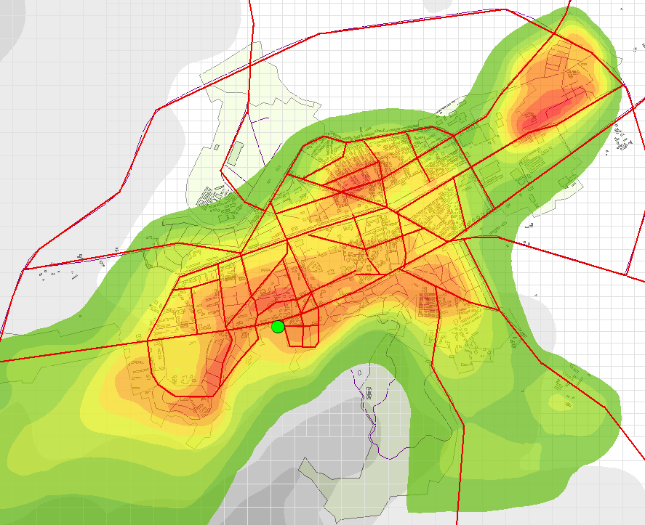

Фигура 31 - Поле на средногодишната приземна концентрация на ФПЧ10 [µg/m3] само за гр. Кюстендил, причинена битовия сектор през 2021г.

Битовото отопление причинява значително замърсяване на атмосферния въздух в града.

Максималната средногодишна концентрация, причинена от битовия сектор е 29.3 µg/m3. Средногодишната концентрация в пункта за мониторинг е 20.6µg/m3. Битовото отопление в гр. Кюстендил не създава проблеми в околните села – недалеч от чертите на града, концентрациите причинени от този сектор не надминават 1 µg/m3.

Максималната средногодишна концентрация, причинена от транспорта е 11.8 µg/m3 . В пункта на наблюдение средногодишната концентрация на ФПЧ10 причинена от транспорта е 7.0 µg/m3.

Фигура 32 - Поле на средногодишната приземна концентрация на ФПЧ10 [µg/m3] в гр. Кюстендил и неговата околност, причинена транспорта през 2021г.

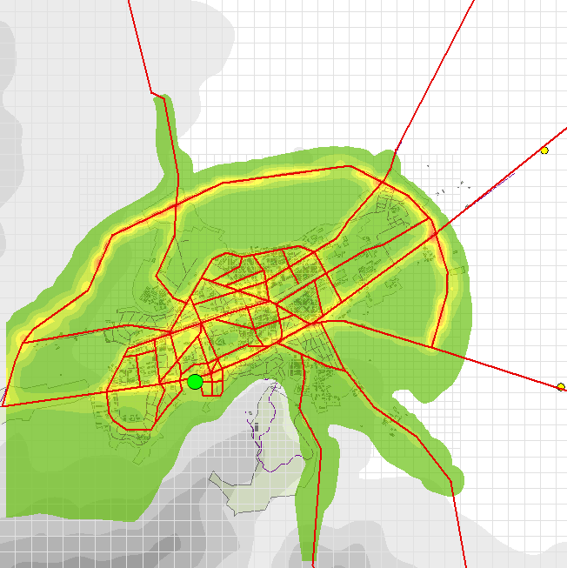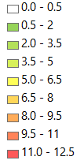

Фигура 33 - Поле на средногодишната приземна концентрация на ФПЧ10 [µg/m3] само за гр. Кюстендил, причинена транспорта през 2021г

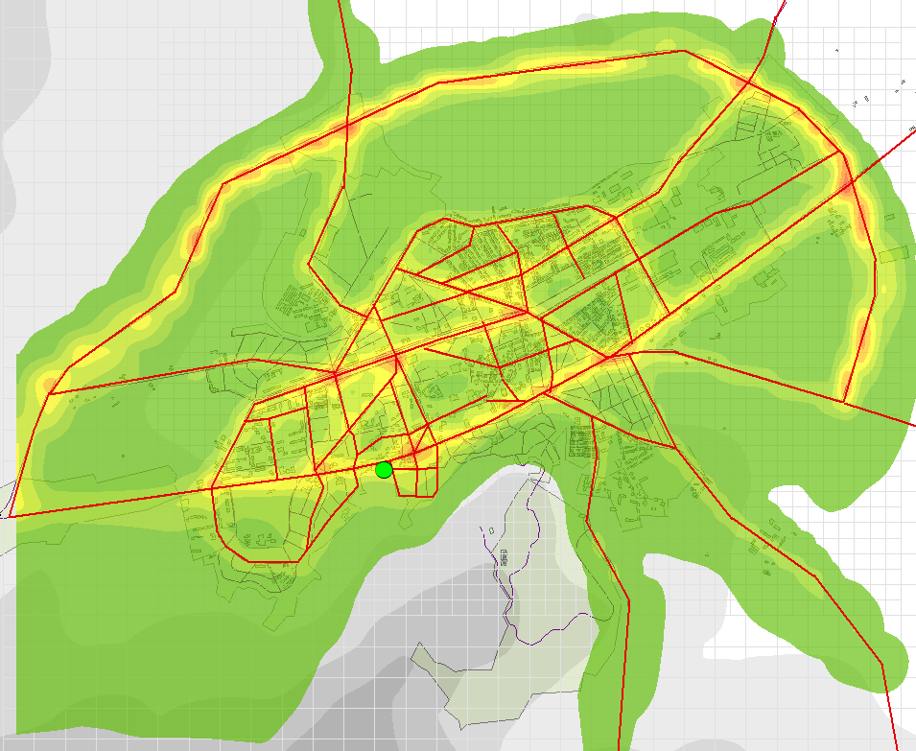

## Тегло на отделните сектори отделящи емисии

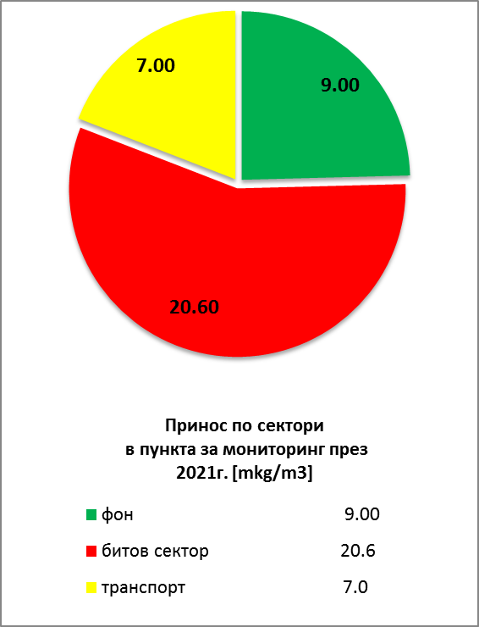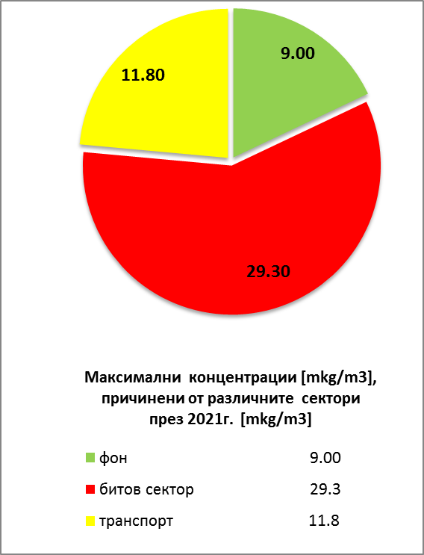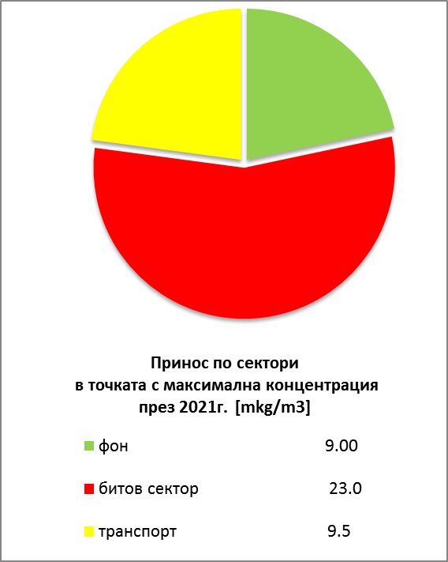 А Б

С

Фигура 34 - Средногодишни концентрации (СГК) на ФПЧ10, причинени от различните групи/сектори отделящи емисии през 2021г.

А) максимални СГК, причинявани от различните сектори

Б) СГК в пункт спортен комплекс „Осогово”, причинявана от различните сектори

С) принос на сектора в точката където е максималната за града СГК

Таблица 14 - Емисии на ФПЧ10, максимални средногодишни концентрации на територията на града и средногодишни концентрации в пункта за наблюдение „Минерална баня”, по сектори/групи емитори, през 2021г., съгласно резултатите от дисперсионното моделиране

|  |  |  |  |  |  |  |
| --- | --- | --- | --- | --- | --- | --- |
| Група източници на емисия  /  сектор | Емисия | Макс. конц. причинена от сектора в града (1) | Принос на секторите в точката с макс. конц. | | Концентрация в пункта за наблюдение | |
|  | **t/y** | **µg/m3** | **µg/m3** | **%** | **µg/m3** | **%** |
| Фонова концентрация |  | 9 | 9 | 21.7 | 9 | 24.6 |
| Битово отопление | 73.2 | 29.3 | 23 | 55.4 | 20.6 | 56.3 |
| Транспорт - общо | 9.2 | 11.8 | 9.5 | 22.9 | 7 | 19.1 |
| Общо от всички сектори | 82.4 |  | 41.5 | 100 | 36.6 | 100 |

(1) приведени са максималните концентрации в гр.Кюстендил, причинени от съответния сектор, т.е. за всеки сектор, посочените стойности на ФПЧ10 се наблюдават в различни точки,и тяхното събиране е некоректно

## Изводи

В резултат на изпълнението на мерките за подобряване на КАВ, съгласно Програмата за КАВ 2016-2020г. и на мерките, предприети през 2020-2022г. е предотвратено отделянето на около 18t. емисии на ФПЧ10. В същото време, обективни реалности, неподвластни на мерките изпълнявани от една община, като увеличаването броя на МПС и съответно на трафика и промяна на цените на енергийните носители водят до увеличение на емисиите на ФПЧ10като цяло в страната, така и в община Кюстендил. В крайна сметка, емисиите отделяни в се променят от 79 t през 2016г. на 82 t през 2021г. - Таблица 15. Има известно намаление на емисиите отделяни от ресуспендиран прах и увеличение на емисиите свързани с битовото отопление.

Таблица 15 - Емисии на ФПЧ10 отделени в атмосферния въздух по сектори през 2016г. и през 2021г.

|  |  |  |  |  |  |
| --- | --- | --- | --- | --- | --- |
|  |  | **Битово**  **отопление** | **Транспорт (двигатели & гуми & спирачки)**  **& ресуспенсия** | **Общо\*\*** | |
| Емисии т/г | 2016 г. | 66 | 13.2 | 79 | |
| 2021 | 73 | 9.2 | | 82 |

Не е възможно да се прави сравнение на измерените концентрации през 2016 и 2021г, както поради малкият обем наблюдения (9 денонощия през 2016г. и 39 през 2021г.), така и поради това, че наблюденията са провеждани в различни места в града.

Най-важните критерии за КАВ са експозицията на територия и население на наднормени концентрации. Областта на моделиране в настоящата програма е променена в сравнение с Програмата от 2016г и не е коректно да се прави сравнение на промените в експонираната територия. Въпреки известното увеличени на емисиите, се отчита намаление на жителите експонирани на наднормена СГК - Таблица 16. Обяснението е в различните метеорологични условия и във факта, че мерките в плана за действие се прилагат в по-голяма степен в по-гъсто населените централни части на града. За 2016г не е правена оценка относно СДК, което не позволява съпоставка на КАВ по отношение на този показател.

Таблица 16 - Площ в която през 2016г. и 2021г. средногодишната концентрация на ФПЧ10 превишава дадена стойност и население, което обитава съответната област.

|  |  |  |  |  |
| --- | --- | --- | --- | --- |
| **Стойност на СГК на ФПЧ10**  **[µg/m3]** | **Година** | **Площ на която стойността на ФПЧ10 се превишава [km2]** | **Население което обитава района**  **[брой жители]** | **Население което обитава района**  **[% ]** |
| 40 | 2016 | - | 11000 | 18 |
| 2021 | 0.04 | 380 | 1.3 |

Количествените оценки за територията и населението експонирани на наднормени концентрации, представени в Таблица 12 и Таблица 13 са натоварени с известна доза неопределеност, поради малкия обем наблюдения, което води до трудности за калибриране на моделиращата система. Независимо от това, със сигурност може да се направят следните констатации:

* голяма част от територията и населението на гр. Кюстендел пребивават, макар и под, но близко до средногодишната норма за ФПЧ10.
* значителни части от територията и значителна част от населението са експонирани на наднормена средноденонощна концентрация СДК.

Анализът на ситуацията налага предприемане на мерки, които да доведат до подобряване на КАВ в община Кюстендил.

# Възможни мерки за подобряване на КАВ

В точка 1.4 беше направен анализ на мерките прилагани до момента на изготвяне на настоящата програма. Ефектът от тяхното прилагане се показва от резултатите изложени в точки 3, 4, 5 и 6. Видна е положителната тенденция, но и необходимостта от допълнителни мерки за решаване проблема със средноденонощната норма на ФПЧ10.

## Подход за формулиране на мерките

Формулирането на мерките за намаление на концентрациите на ФПЧ10 се основава на направените по-горе анализи за приноса на всеки от секторите отделящи емисии. Отчетени са специфичните условия на Общината и опита в прилагането на различни мерки в други български и европейски градове.

Мерките са приоритизирани съгласно приноса на всеки от секторите отделящи емисии:

* намаляване емисиите на ФПЧ10 от битовия сектор.
* намаляване на емисиите на ФПЧ10 от вторичен унос/ресуспензия
* намаляване емисиите на ФПЧ10 от транспорта
* намаляване на ФПЧ10 от неорганизираните емисии – от строителни дейности, изгаряне на отпадъчни материали и др.
* намаляване на емисиите на ФПЧ10 от промишлените предприятия

При формулирането на мерките се има предвид :

* възможността на дадена мярка да окаже положителен ефект върху КАВ
* резултатите от прогнозното моделиране на въздействието на мерките върху качеството на въздуха по показателите с наднормено замърсяване и очакваните ефекти за намаляване на замърсяването
* степента на техническата изпълнимост на дадена мярка
* възможностите за осигуряване на финансирането на мерките
* времевия фактор - мерките чрез които може да се постигне доколкото е възможно най-бързо намаление на емисиите, вкл. вече одобрени/стартирали проекти

Освен техническите мерки, насочени към секторните-източници на емисии, са предвидени:

* Информационни мерки, насочени към информираността на гражданите за качеството на атмосферния въздух
* Контролни мерки – осъществяване на контрол върху източници на емисии
* Организационни мерки

Предвиждат се два хоризонта за прилагане на мерките

* краткосрочен/ средносрочен план – 2023-2024 г;
* дългосрочен план – 2025-2027 г.

Механизмът за формулиране на мерките включва следните стъпки:

* Прогнозна оценка чрез дисперсионно моделиране на необходимите намаления на емисиите за осигуряване на съответствие с нормите;
* Детайлизирана оценка на параметрите, които да позволят необходимото намаление на емисиите;
* Описание на мерките и включването им в Плана за действие

## Възможни мерки в отделните сектори

Мерки в сектор битовото отопление

* подмяна на печки на дърва и въглища с екологични алтернативи,
* разширяване на газопреносната мрежа.
* използване на суха дървесина за отопление от домакинствата

Мерки за намаляване емисиите на ФПЧ10 от транспорта

* ограничаване на транзитния трафик през централната градска част – евентуално създаване на зони с ниски емисии
* повишаване на екологичния клас на автотранспорта
* намаляване на средногодишния пробег и принудителния престой на МПС, чрез развитие, оптимизиране организацията на транспорта и повишаване на привлекателността на обществения градски транспорт.
* създаване / разширяване на условията за ползване на велосипеди и тротинетки

Мерки за намаляване на емисиите на ФПЧ10 от вторичен унос/ресуспензия

* миенето и машинното метене на уличните платна
* подобряване на състоянието на пътната настилка.
* премахване на „калните петна“ в междублокови и други обществени пространства
* контрол за предотвратяване на паркирането в зелени площи

Мерки за намаляване на ФПЧ10 от неорганизираните емисии

* контрол и налагане на санкции на строителни или ремонтни дейности замърсяващи атмосферния въздух
* контрол и налагане на санкции за изгаряне на отпадъчни материали и др.

Мерки за контрол на емисиите на ФПЧ10 от промишлените предприятия

* Създаване на база данни от контролни и собствени измервания на емисиите отделяни от промишлените предприятия

# Прогнозни сценарии за КАВ – карти на концентрациите през 2024 и 2027г

В настоящата точка се прави прогноза за очакваното пространствено разпределение на концентрациите на ФПЧ10 при условие, че се изпълняват мерките предвидени в Плана за действие, който е представен в точка 9. Показано е как се очаква да се променят районите с наднормено замърсяване, как се променя тяхната площ и броят на експонираното население. Прогнозите са за края на 2024г. и края на 2027г. Резултатите се получават чрез моделиране с дисперсионния модел AUSTAL2000 и предположение, че е на лице изпълнение в предвидения обем на съответните мерки в Плана за действие.

Като Сценарий 1, с хоризонт 2024г, се залага следното. С продължаване на газификацията на домакинства и използване възможността за финансово подпомагане подмяната на отоплителни уреди в домакинствата на твърдо гориво с екологични алтернативи се предвижда да се постигне намаление на емисиите от битово отопление с 20%. Изпълнявайки набелязаните в плана за действие мерки се предвижда да се постигне намаление на емисиите отделяни от автомобилните двигатели с 10%, а емисиите от ресуспендиран прах от уличните платна, от свободни площи и нерегламентирани дейности с 15%. Обобщение на параметрите заложени като Сценарий 1 и на очаквания резултат се дава в Таблица 17.

Таблица 17- Сценарий 1 - намаление на емисиите и ефект върху КАВ към 2024г

|  |  |  |  |  |  |  |  |  |  |
| --- | --- | --- | --- | --- | --- | --- | --- | --- | --- |
| **Сценарий 1 - 2024г** | **Емисии от сектор** | **Емисии 2021г t/y** | **намаление %** | **намаление t/y** | **Емисии 2027г t/y** | **Експонирани над СГН** | **Експонирани над СДН** | **СГК**  **ФПЧ10 µg/m3** | **ФПЧ10 µg/m3**  **при 90.4 перцентил** |
| битово отопление | 73 | 20 | 14.6 | 58.4 | площ  0  km2  ----------  жители  0  брой | площ  3.0  km2  --------  жители  15000  брой | в пункта  31.1  -----------  Макси-мална  35.0 | в пункта  60.6  -----------  Макси-мална  73.8 |
| транспорт - двигатели | 4.6 | 10 | 0.46 | 4.14 |
| вторично суспендирани | 4.6 | 15 | 0.69 | 3.91 |

Изпълнението на Сценарий 1 на практика води до сигурно постигане до края на 2024г. на стандартите за ФПЧ по отношение на СГК, но значителни територия и население остават експонирани на наднормени СДК.

Сценарий 2, с хоризонт 2027г. предвижда намаление на емисиите от битово отопление с 45%, на емисиите отделяни от автомобилните двигатели - с 35%, и емисиите от ресуспендиран прах от уличните платна, от свободни площи и нерегламентирани дейности - с 35%, всички отнесени спрямо емисиите от 2021г. Обобщение на параметрите заложени като Сценарий 2 и на очаквания резултат се дава в Таблица 18.

Таблица 18 - Сценарий 2 - намаление на емисиите и ефект върху КАВ към 2027г.

|  |  |  |  |  |  |  |  |  |  |
| --- | --- | --- | --- | --- | --- | --- | --- | --- | --- |
| **Сценарий 2 - 2027г** | **Емисии от сектор** | **Емисии 2021г t/y** | **намаление %** | **намаление t/y** | **Емисии 2027г t/y** | **Експонирани над СГН** | **Експонирани над СДН** | **СГК**  **ФПЧ10 µg/m3** | **ФПЧ10 µg/m3**  **при 90.4 перцентил** |
| битово отопление | 73 | 45 | 32.8 | 40.2 | площ  0  km2  ----------  жители  0  брой | площ  0.1  km2  --------  жители  500  брой | в пункта  24.9  -----------  Макси-мална  27.8 | в пункта  45.6  -----------  Макси-мална  53.7 |
| транспорт - двигатели | 4.6 | 35 | 1.7 | 2.9 |
| вторично суспендирани | 4.6 | 35 | 1.7 | 2.9 |

На следващите фигури първо е показано актуалното състоянието през 2021г по отношение на СГК и на СДК, след което са представени съответните карти за очакваното състояние през 2024г и през 2027г.



Фигура 35 - Средногодишна приземна концентрация на ФПЧ10 [µg/m3] през 2021г. в гр. Кюстендил, причинена общо всички сектори: битов сектор, транспорт и фоново замърсяване

Фигура 36 - Стойности до които, през 2021г., средноденонощната концентрация на ФПЧ10 в гр. Кюстендил достига 35 дни в годината ( 90.4 перцентил)



Фигура 37 - Очаквана средногодишна приземна концентрация на ФПЧ10 [µg/m3] през 2024г. в гр. Кюстендил

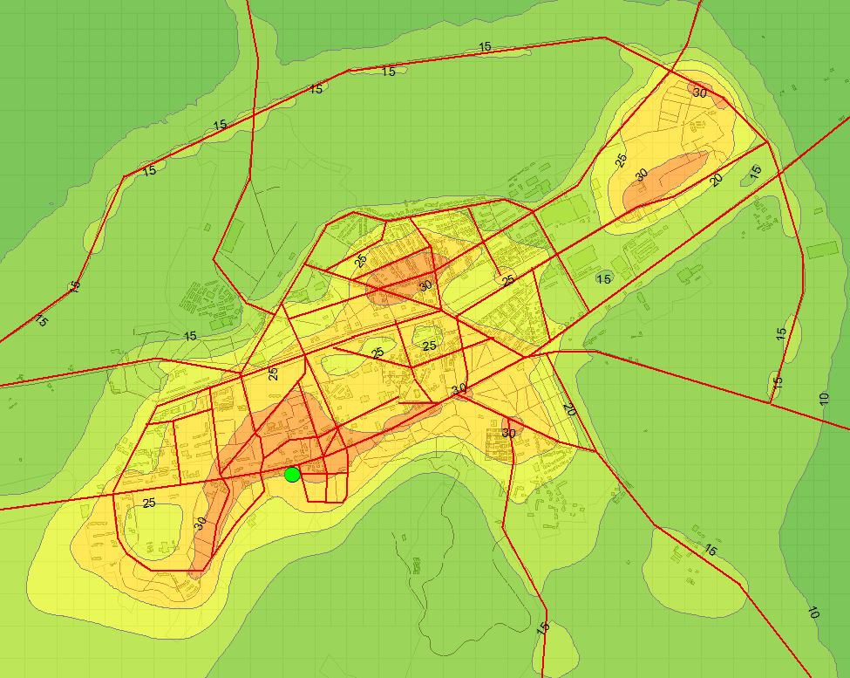

Фигура 38 - Стойности до които, през 2024г., средноденонощната концентрация на ФПЧ10 в гр. Кюстендил достига 35 дни в годината ( 90.4 перцентил)

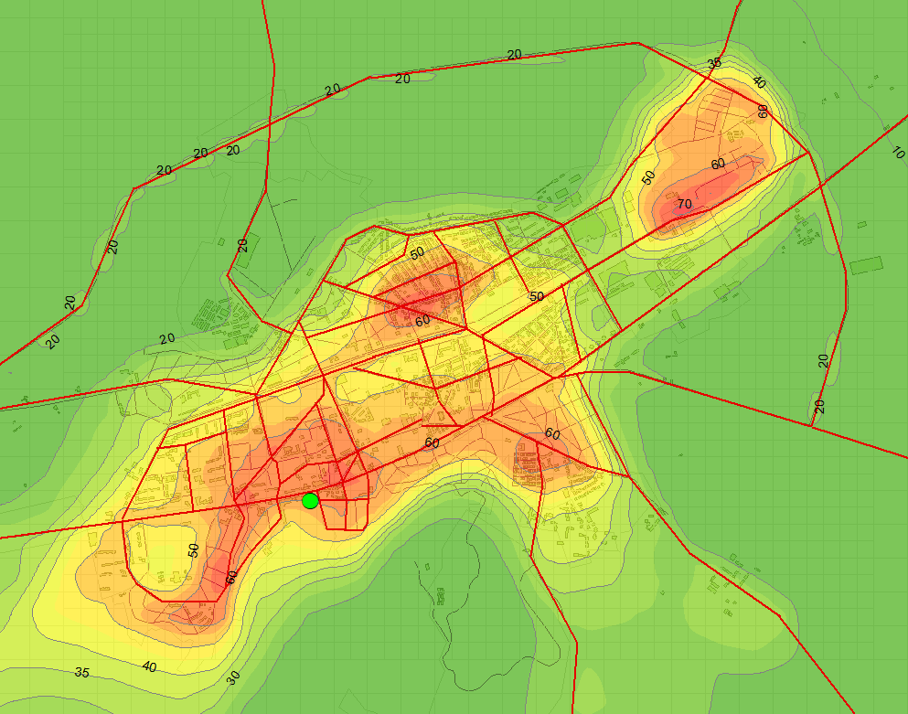

Фигура 39 - Очаквана средногодишна приземна концентрация на ФПЧ10 [µg/m3] през 2027г. в гр. Кюстендил

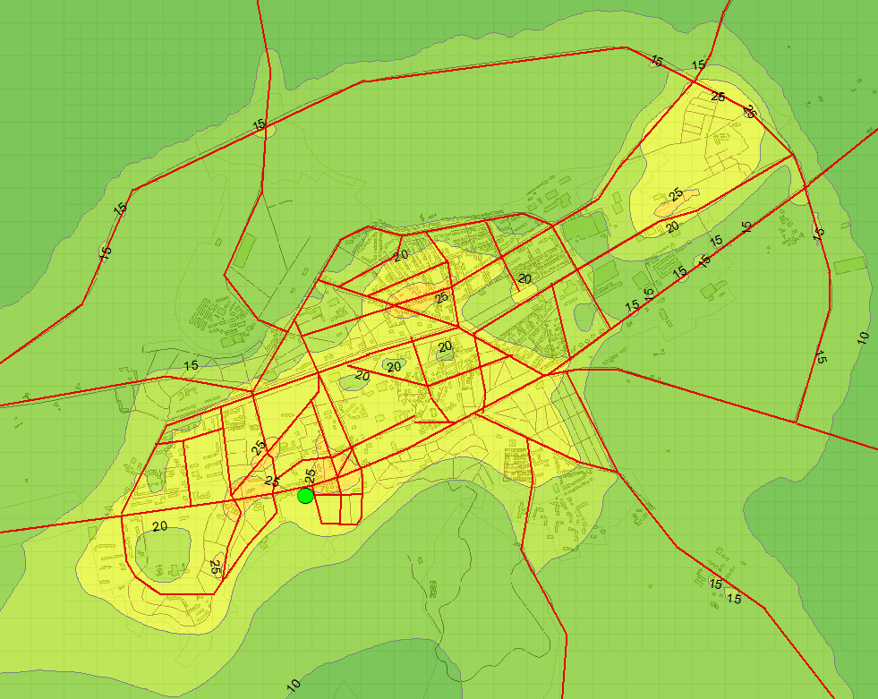

Фигура 40 - Стойности до които, през 2027г., средноденонощната концентрация на ФПЧ10 в гр. Кюстендил достига 35 дни в годината ( 90.4 перцентил)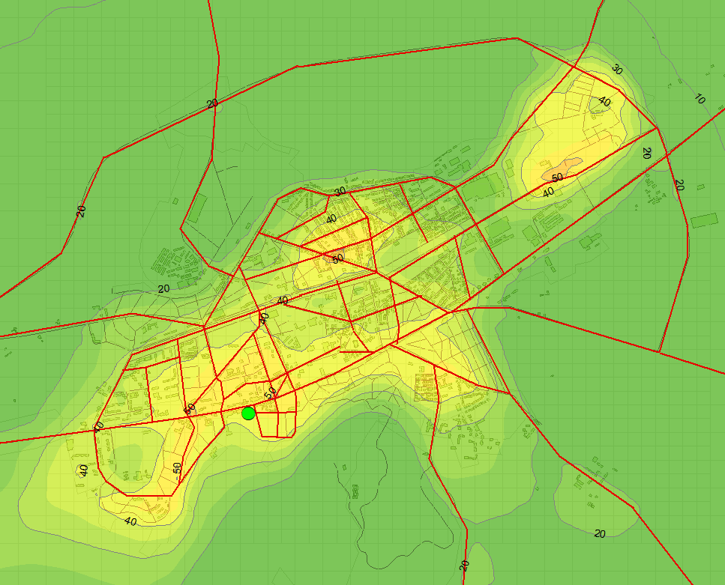

В заключение може да се обобщи, че при реализиране на Сценарий 1 се очаква през 2024г. да се постигане пълно съответствие с нормата за КАВ по отношение на средногодишната концентрация на ФПЧ10 и до подобрение състоянието относно средноденонощните концентрация на ФПЧ10. Реализирането на Сценарий 2, ще се гарантира през 2027г. по-нататъшно подобрение на КАВ по отношение на средногодишната концентрация на ФПЧ10 и практическо съответствие с нормата на КАВ за средноденонощните концентрация на ФПЧ10.

# План за действие за достигане на установените норми за съдържание на ФПЧ10 в атмосферния въздух на община Кюстендил за периода 2024-2027

Въз основа на направения анализ на замърсяването на въздуха с ФПЧ10 в гр. Кюстендил и прогнозните оценки за очакваното състояние на запрашеност на въздуха, с отчитане на неговото развитие, са набелязани мерки за подобряването на КАВ в града. При изготвянето на програмата са взети предвид съществуващите местни планове и национални програми, както и персоналните възможности на Общината..

Предлаганата програма има по същество групи мерки, които трябва да постигнат следните Приоритети:

**Приоритет 1**: Мерки в сектор битово отопление

**Приоритет 2**: Мерки в сектор транспорт

**Приоритет 3**: Мерки за намаляване ресуспензията на прах от пътни платна и неорганизирани източници

**Приоритет 4:** Мярка отнасяща се до всички приоритети

**Приоритет 5**:Информационни и комуникационни мерки

Всяка мярка е със собствен уникален код, който представлява комбинация от букви и цифри, които означават следното:

**KN** - Кюстендил

**t**-техническа мярка

**r-**регулаторна мярка

**f** - икономическа/фискална мярка

**i** -информационна мярка

**о** - организационна мярка

Използвани са следните съкращения:

**ОбК** – община Кюстендил

**ОбСК** – Общински съвет Кюстендил

## Мерки в сектор „Битово отопление“

| ***Код на мярката\**** | ***Мярка*** | ***Стойност (хил.лв.)*** | ***Възможни източници на финансиране*** | ***Период на реализация*** | ***Показател за напредък/изпълнение*** | **Отговорен за изпълнението** | ***Очакван ефект***  ***намаление на емисиите ,***  ***тона за периода*** |
| --- | --- | --- | --- | --- | --- | --- | --- |
| 1.1_KN- r | Проучване нагласите на населението за подмяна на отоплителни уреди на твърдо гориво | 35 | ПОС 2021-2027 | 2024-2025 | Доклад- резултат от проучването | Община Кюстендил | 0* |
| 1.2_KN - f | Изготвяне проект за подмяна на отоплителни уреди на твърдо гориво | 84 | ПОС 2021-2027 | 2024-2025 | Включване като преки бенефициенти по ОП Околна среда за следващия програмен период. | Община Кюстендил | 0* |
| 1.3- KN -t | Промяна на отоплението на дърва и въглища на домакинства с екологични алтернативи и подмяна на стари отоплителни уреди (изгарящи дърва и въглища) с алтернативни източници за отопление | 320 | ПОС 2021-2027 | 2023-2027 | В случаи на одобряване като бенефициент  Брой домакинства, на които е променено отоплението на дърва и въглища | Община Кюстендил | 2024г.  1.6 |
| 2027г.  10 |
| 1.4- KN -о | Съгласуване на плановете на лицензирания оператор на централната газоразпределителна мрежа с политиките на общината | 1 годишно | Бюджет на общината | 2023-2027 | Споразумение за партньорство между ОбК и лицензирания оператор на газопреносна мрежа | Община Кюстендил  Главен архитект към общината | 2024  4 |
| 2027  4 |
| 1.5- KN -о | Контрол за спазване забраната за изгаряне на всякакви видове отпадъци. Регулярни проверки на общински жилища, малки и средни стопански обекти през отоплителния сезон / извън обектите, подлежащи на контрол от РИОСВ/. | 50 годишно | Бюджет на общината  Бюджет на РИОСВ | 2023-2027 | Брой ежегодно осъществени проверки за съответната година | РИОСВ  Община Кюстендил | 2024г  4 |
| 2027г  2 |
| 01.6-KN -i | Провеждане на информационни кампании, насочени към гражданите, за разясняване на вредите от битовото отопление на дърва и въглища за здравето на хората и възможните алтернативи | 40 | ПОС 2021-2027  Други програми | 2023-2027 | Брой ежегодно проведени информационни събития/ кампании | Община Кюстендил  РИОСВ | 0* |
| 1.7- KN -r | Прилагане на наредба за контрола върху дървесината, която се използва за битово отопление | 20 | Бюджет на общината | 2023-2027 | Изготвен доклад до ОбСК  Прието Решение от ОбСК | Община Кюстендил | 2024г  5 |
| 2027г  2.2 |
| 1.8- KN -i | Оповестяване на видно място и на интернет страницата на ОбК и на табла за съобщения в кметствата на наредбата за изискванията към дървесината за битово отопление | 1 | Бюджет на общината | 2024 | Публикувана информация на интернет страниците на ОбК кметствата | Община Кюстендил | 0* |
| 1.9-KN -o | Осъществяване на контрол на обекти на юридически лица, които предлагат на пазара дърва за отопление за спазване на изискванията относно качеството на дървесината за отопление | 2 годишно | Община Кюстендил | 2023-2027 | Брой осъществени проверки  Публикувана информация за резултатите от проверките | Община Кюстендил  РИОСВ | 0* |

## Мерки в сектор „Транспорт“

| ***Код на мярката\**** | ***Мярка*** | ***Стойност (хил.лв.)*** | ***Възможни източници на финансиране*** | ***Период на реализация*** | ***Показател за напредък/изпълнение*** | **Отговорен за изпълнението** | ***Очакван ефект***  ***намаление на емисиите ,***  ***тона за периода*** |
| --- | --- | --- | --- | --- | --- | --- | --- |
| 2.1-KN -t | Проектиране и изграждане на паркинги | 100 | Европейски програми  Държавен бюджет  Бюджет на общината | 2023- 2027 | Изготвен проект по реда на ЗУТ  Проектът е възложен за изпълнение  Обектът е въведен в експлоатация | Община Кюстендил | 2024г.  0.1 |
| 2027г.  0.1 |
| 2.2-KN -r | Промяна и разширение обхвата на зоните за платено паркиране | 20 | Бюджет на общината | 2023- 2027 | Взети решения за разширяване обхвата на зоните за платено паркиране  Брой осигурени паркоместа в резултат на промяната на платените зони | Община Кюстендил | 2024г.  0.2 |
| 2027г.  0.2 |
| 2.4-KN -t | Доразвитие на велосипедна мрежа | 100 | Европейски програми  Бюджет на общината  Държавен бюджет | 2023- 2027 | -Брой изготвени проекти за изграждане на главната велосипедна мрежа  -Км изградена главна велосипедна мрежа | Община Кюстендил | 2024г.  0.03 |
| 2027г.  0.1 |
| 2.5-KN -t | Иницииране на действия за и въвеждане на система за споделени велосипеди и тротинетки | 20 | Европейски програми  Държавен бюджет | 2023-2027 | Брой велосипеди от въведената споделена система за велосипеди и тротинетки | Община Кюстендил | 2024г  0.03 |
| 2027г.  0.04 |
| 2.8-KN -t | Изграждане на зарядни станции за електромобили | 50 | Европейски програми  Бюджет на общината | 2024-2027 | Брой изградени станции | Община Кюстендил Дирекция УТ | 2024  0.1 |
| 2027г.  0.8 |

## Мерки за намаляване ресуспензията на прах от пътни платна и от неорганизирани източници

| ***Код на мярката\**** | ***Мярка*** | ***Стойност (хил.лв.)*** | ***Възможни източници на финансиране*** | ***Период на реализация*** | ***Показател за напредък/изпълнение*** | **Отговорен за изпълнението** | ***Очакван ефект***  ***намаление на емисиите ,***  ***тона за периода*** |
| --- | --- | --- | --- | --- | --- | --- | --- |
| 3.1-KN -t | Ремонтни дейности за поддържане в добро състояние на пътната настилка на улици и булеварди | **2000** | Бюджет на общината  Европейски програми  Държавен бюджет  и други финансови инструменти | 2023-2027 | Изготвен ежегоден план за ремонтни дейности за поддържане на пътната настилка на улици и булеварди  Процент на изпълнение на плана | Община Кюстендил | 2024г.  0.1 |
| 2027г.  0.1 |
| 3.2-KN -t | Увеличаване на площта на измитите улици през всяка година от програмния период | 10 годишно | Бюджет на общината | 2023-2027 | Брой нови обхванати улици | Община Кюстендил | 2024г.  0.1 |
| 2027г.  0.2 |
| 3.3-KN -t | Оросяване на улиците | 20 годишно | Бюджет на общината | 2023-2027 | кв.м оросени улици/година | Община Кюстендил | 2024г.  0.1 |
| 2027г.  0.1 |
| 3.4-KN -t | Осигуряване на технически ресурс за увеличаване на площта на улиците с машинно почистване | 150 | ПУДООС  и други финансови инструменти | 2023-2027 | Обявена обществена поръчка за доставка на машините  Изпълнен договор за доставка на машините | Община Кюстендил | 2024г.  0.1 |
| 2027г.  0.2 |
| 3.5-KN -r | Контрол на замърсяването от: строителни обекти за измиване ходовата част на автомобилите; за мерки срещу запрашаване при дейности по СМР, като оросяване и др.; транспортиране на строителни материали и земни маси без предпазни мрежи или чергила | 40 годишно | Бюджет на общината | 2023-2027 | брой извършени проверки годишно  Ежегодно намален брой на нарушенията | Община Кюстендил  РИОСВ | 2024г.  0.05 |
| 2027г.  0.1 |
| 3.6-KN -r | Контрол при ремонтни дейности, свързани с реконструкция на пътни/тротоарни настилки. с оглед минимизиране на праховите емисии. | 25 годишно | Бюджет на общината | 2023-2027 | брой извършени проверки годишно  Ежегодно намален брой на нарушенията | Община Кюстендил | 2024г.  0.05 |
| 2027г.  0.1 |
| 3.7-KN -o | Инвентаризацията на „калните петна“ на територията на общината и създаване на регистъра на калните петна | 36 | Бюджет на общината  и други финансови инструменти | 2023-2027 | Инвентаризацията на „калните петна“ е приключена | Община Кюстендил  ОП „ПОД“ | 0* |
| 3.8-KN -t | Залесяване/затревяване и облагородяване на всички „кални петна“ - междублоковите пространства и други незатревени, незалесени и неблагоустроени обществени площи, източници на кал и прах | 100 | Европейски програми  Държавен бюджет | 2023-2027 | Брой изготвени и одобрени проекти  Площ и брой на преустроени, затревени и залесени „кални петна“ - междублокови пространства и др. от общия брой на „калните петна“, включени в регистъра. | Община Кюстендил | 2024г.  0.1 |
| 2027г.  0.15 |
| 3.9-KN -t | Подобряване и разширяване на зелените площи | 100 | Бюджет на общината  Европейски програми  Държавен бюджет | 2023-2027 | реализирани нови и подобрени зелени площи | Община Кюстендил | 2024г.  0.09 |
| 2027г.  0.06 |
| 3.11-KN -r | Извършване на проверки за спазване забраната за паркиране на МПС в зелени площи | 30 годишно | Бюджет на общината | 2023-2027 | Брой извършени проверки годишно  Брой наказателни постановления | Община Кюстендил | 0* |

## Мярка отнасяща се до всички приоритети

| ***Код на мярката\**** | ***Мярка*** | ***Стойност (хил.лв.)*** | ***Възможни източници на финансиране*** | ***Период на реализация*** | ***Показател за напредък/изпълнение*** | ***Отговорен за изпълнението*** | ***Очакван ефект***  ***намаление на емисиите ,***  ***т/год*** |
| --- | --- | --- | --- | --- | --- | --- | --- |
| 4.1-KN -t | Придобиване на резултатите от националното преброяване 2021, касаещи КАВ на Общината | 1 | Бюджет на общината | 2023 | данни от националното преброяване 2021, | Община Кюстендил | 0* |
| 4.2-KN -t | Публикуване на актуални данни за КАВ на интернет страницата на община Кюстендил | 1 | Бюджет на общината | 2023-2027 | данни за емисиите | Община Кюстендил | 0* |

## Информационни и комуникационни мерки

| ***Код на мярката\**** | ***Мярка*** | ***Стойност (хил.лв.)*** | ***Възможни източници на финансиране*** | ***Период на реализация*** | ***Показател за напредък/изпълнение*** | ***Водещо звено на СО*** | ***Очакван ефект***  ***намаление на емисиите ,***  ***т/год*** |
| --- | --- | --- | --- | --- | --- | --- | --- |
| 5.1-KN -i | Проучване на инфраструктурата оказваща влияние на КАВ | 10 | Бюджет на общината | 2023-2027 | Слоеве в Географска информационна система | Община Кюстендил | 0* |
| 5.2-KN -i | При възможност изготвяне и изпълнение на план за набиране и редовно актуализиране на информацията, необходима за инвентаризация на емисиите от съществуващите източници,. | 5 | Бюджет на общината | 2023-2027 | Изготвен план за набиране на информация  Набрана информация чрез прилагане на плана ( 2023 и 2027 г.) и въведена в база данни | Община Кюстендил | 0* |

* някои мерки нямат пряк ефект за намаляване на емисии и в съответната графа е отбелязано "0", но ефектът от тях се проявява косвено в останалите мерки

# Приложения

# Използвана литература

1. https://www.eea.europa.eu/publications/emep-eea-guidebook-2019
2. http://www.lohmeyer.de